《计算机视觉》实验单元一

物体识别与卷积神经网络基础

|  |  |
| --- | --- |
| https://www.scut.edu.cn/_upload/article/images/93/f1/da8bef494e929b2303b75fcae24a/395da264-74a6-4841-ae9f-3530ed01cf84.jpg | C:\Users\jwx341670\AppData\Local\Microsoft\Windows\INetCache\Content.Word\HW_POS_RBG_Vertical-150ppi.png |
| 华南理工大学 | 华为技术有限公司 |

版本说明：2022年春季华南理工版，

修订依据：华为智能基座《计算机视觉》课件包v2.1

使用者： 软件工程专业 2019级 数字媒体方向 第六学期《计算机视觉》课

修订人： 华南理工大学软件学院 彭绍武，张熠鹏，李泽淇，赵鹏程，黄锟城，毛玺羽

目录

[1 实验介绍](#_Toc7101)

[1.1 实验目的](#_Toc28486)

[1.2 实验清单](#_Toc14341)

[2 基于LeNet对CIFAR-10分类任务](#_Toc17640)

[2.1 实验介绍](#_Toc5454)

[2.2 实验环境要求](#_Toc31133)

[2.3 实验目的](#_Toc23574)

[2.4 实验过程](#_Toc5801)

[2.4.1 创建华为云OBS桶](#_Toc20585)

[2.4.2 创建华为云Notebook](#_Toc30830)

[2.4.3 导入相关实验模块](#_Toc2941)

[2.4.4 数据集展示与数据初始化](#_Toc20520)

[2.4.5 构建网络模型](#_Toc27414)

[2.4.6 模型训练](#_Toc30768)

[2.5 实验总结](#_Toc11556)

[2.6 思考题汇总](#_Toc22449)

[2.7 开放题](#_Toc8508)

[3 GardensPoint位置识别](#_Toc14522)

[3.1 实验介绍](#_Toc26321)

[3.2 实验环境](#_Toc19462)

[3.3 实验目的](#_Toc9830)

[3.4 实验总体设计](#_Toc12285)

[3.5 实验过程](#_Toc25862)

[3.5.1 导入相关实验模块](#_Toc15538)

[3.5.2 构建网络模型](#_Toc19654)

[3.5.3 模型测试](#_Toc9457)

[3.5.4 单张图像的反卷积可视化](#_Toc23078)

[3.5.5 特征提取](#_Toc15514)

[3.5.6 计算余弦距离](#_Toc7547)

[3.5.7 PR曲线](#_Toc30416)

[3.6 思考题](#_Toc30936)

[3.7 开放题](#_Toc725)

[4 基于AlexNet对CIFAR-10分类](#_Toc17935)

[4.1 实验介绍](#_Toc25731)

[4.1.1 CIFAR-10数据集](#_Toc28080)

[4.1.2 AlexNet 神经网络](#_Toc3517)

[4.2 实验环境要求](#_Toc32580)

[4.3 实验目的](#_Toc26713)

[4.4 实验过程](#_Toc7181)

[4.4.1 下载数据集](#_Toc31814)

[4.4.2 创建华为云OBS桶](#_Toc20752)

[4.4.3 创建华为云Notebook](#_Toc31743)

[4.4.4 安装mindspore框架](#_Toc8765)

[4.4.5 导入Alexnet模型](#_Toc4495)

[4.4.6 导入数据集](#_Toc22502)

[4.4.7 模型训练](#_Toc22701)

[4.4.8 评估](#_Toc26856)

[4.5 实验总结](#_Toc5815)

[5 反卷积可视化](#_Toc28471)

[5.1 实验介绍](#_Toc1949)

[5.1.1 反卷积可视化](#_Toc16811)

[5.1.2 实验环境与数据集](#_Toc3826)

[5.1.3 参考AlexNet结构（也可参考VGG的结构）](#_Toc25913)

[5.2 实验步骤](#_Toc22209)

[5.3 实验结果：](#_Toc22787)

[5.4 实验总结](#_Toc29148)

1. **实验介绍**

计算机视觉，是计算机领域的重要研究对象，目前计算机视觉已经深度融合了人工智能的技术，尤其深度学习，在计算机视觉中起到了至关重要的作用。本章主要围绕计算机视觉当中卷积特征的模块进行介绍。

* 1. 实验目的

本章实验的主要目的是掌握计算机视觉中卷积特征相关基础知识点，了解物体识别中的图像识别，同时掌握深度学习相关基础知识，尤其是卷积神经网络，包括特征提取与反卷积可视化实验。掌握卷积特征在位置识别问题中的应用，熟悉使用MindSpore深度学习框架。

* 1. 实验清单

|  |  |  |  |  |
| --- | --- | --- | --- | --- |
| 实验 | 简述 | 难度 | 软件环境 | 开发环境 |
| 基于LeNet5对CIFAR-10分类 | 基于cifar10数据集，使用MindSpore和Ascend芯片，训练lenet5。 | 初级 | MindSpore1.1.1 | ModelArts |
| GardensPoint位置识别 | 基于GardensPoint数据集，使用lenet5，实现位置识别 | 初级 | MindSpore1.1.1 | ModelArts |
| 基于AlexNet对CIFAR-10分类 | 基于cifar10数据集，使用MindSpore和Ascend芯片，训练AlexNet。 | 初级 | MindSpore1.1.1 | ModelArts |
| 反卷积可视化理解 | 基于AlexNet进行反卷积呈现卷积的中间结果。 | 初级 | MindSpore1.1.1 | ModelArts |

# 基于LeNet对CIFAR-10分类任务

## 实验介绍

图像中存在大量信息，所谓一图盛千言，就是在表达这个意思。在众多图像处理中，对图像进行分类将是最基本的任务。本实验将利用卷积神经网络进行手写体识别，实验中使用深度学习框架Mindspore构建卷积神经网络模型解决图像分类问题。  
实验使用的数据集是CIFAR-10，CIFAR-10数据集由10个类的60000个32x32彩色图像组成，每个类有6000个图像。有50000个训练图像和10000个测试图像，学员们将通过本实验基本理解物理识别的基础理解。

## 实验环境要求

Python 3.7.5

Mindspore 1.1.1

Matplotlib 3.2.2

Numpy 1.18.5

## 实验目的

加强对基于Mindspore的神经网络模型构建流程的理解

掌握如何用Mindspore实现卷积神经网络的构建

学会利用checkpoint函数保存模型参数

## 实验过程

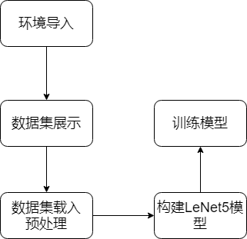

* + 1. 创建华为云OBS桶

由于实验所需要使用的Modelarts中的Notebook需要关联到OBS桶，因此需要先创建OBS桶。

创建桶

在华为云主页搜索OBS，或者进入以下网址，点击右上角“创建桶”按钮。https://console.huaweicloud.com/console/?region=cn-north-4#/obs/manager/buckets

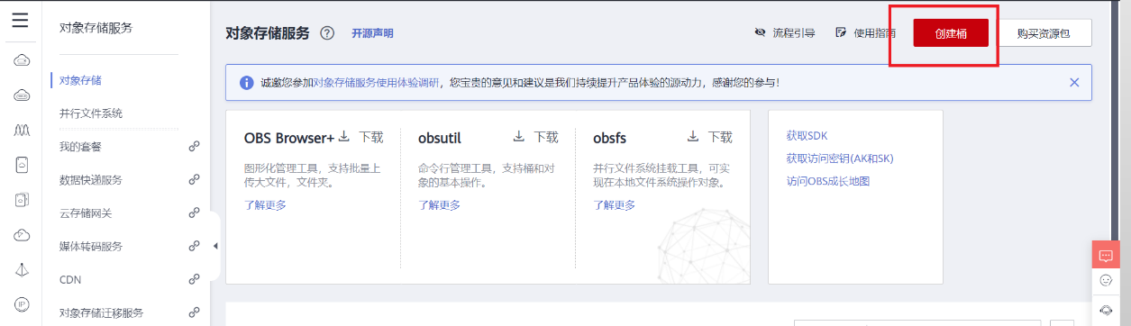

区域选择“北京四”，桶名称是不能和其他桶重名的，因此需要取一个相对复杂的桶名称避免重复。其他配置按默认即可。完成配置后点击“立即创建”。

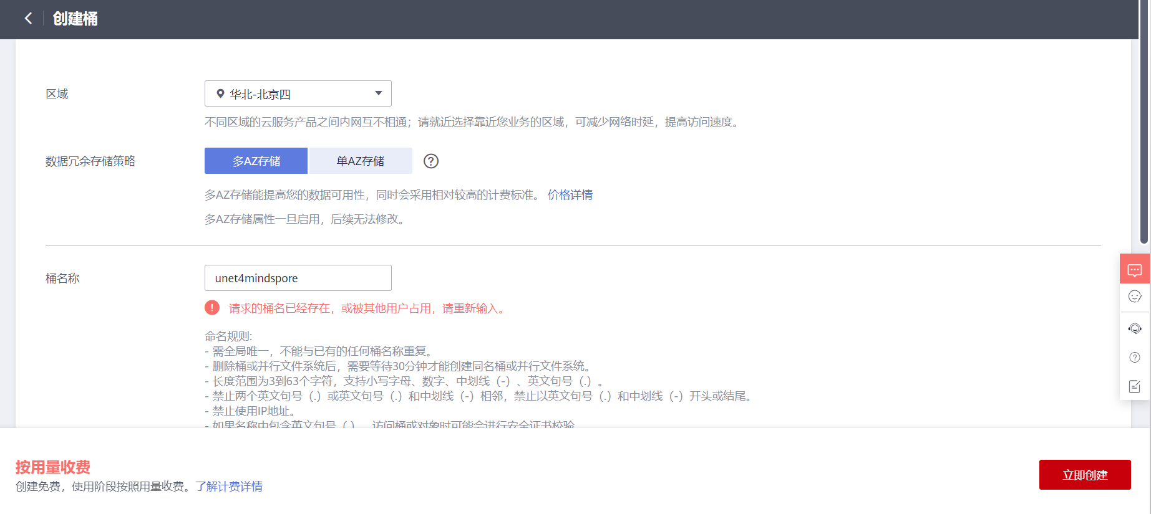

创建文件夹

创建完成后进入桶，点击左侧导航栏的“对象”，选择“新建文件夹”。

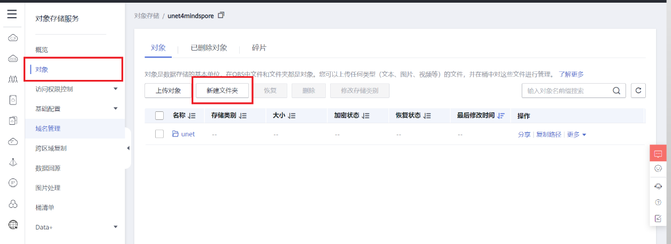

创建完文件夹，OBS桶就创建完成了。

* + 1. 创建华为云Notebook

进入Modelarts，选择Notebook

在华为云主页搜索Modelarts并点击“进入控制台”，或者通过以下网址进入：

https://console.huaweicloud.com/modelarts/?region=cn-north-4#/dashboard

点击左侧导航栏的“开发环境”，选择“Notebook”。



创建Notebook

点击创建按钮来创建一个新的Notebook，选择如下配置：

名称：建议使用CIFAR10。

工作环境：选择mindspore1.2.0-cuda10.1-cudnn7-ubuntu18.04。

存储配置：选择对象存储，存储位置选择刚刚创建桶中的文件夹。

点击“下一步”，确认规格如下后选择提交：

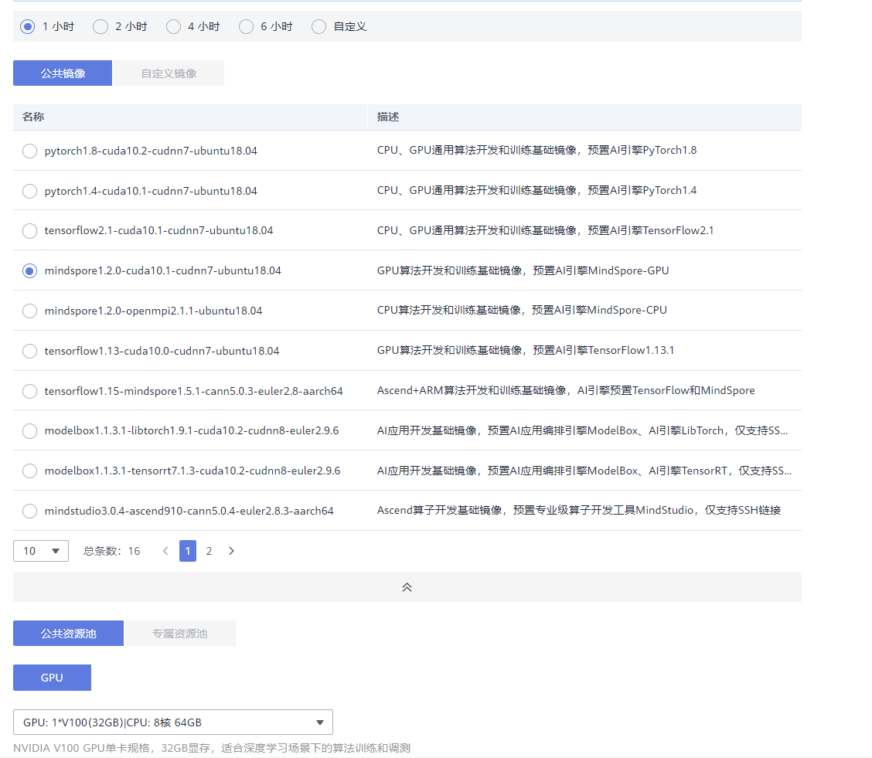

创建Jupyter Notebook

当Notebook状态变为“运行中”时，点击右侧“打开”按钮打开Notebook。打开后选择右侧“new”按钮，并选择“MindSpore”环境：

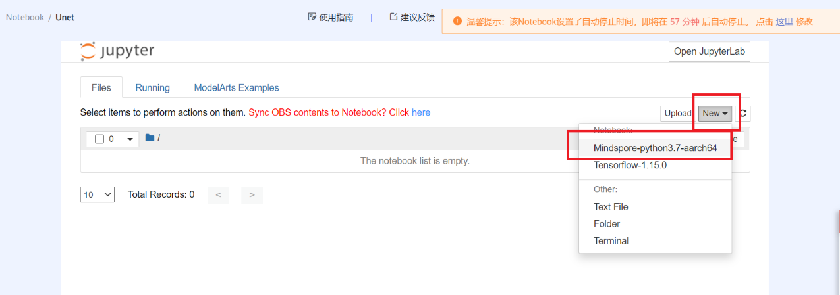

### 导入相关实验模块

Mindspore模块主要用于本次实验卷积神经网络的构建，包括很多子模块。

mindspore.dataset主要包括CIFAR-10数据集的载入与处理，也可以自定义数据集。

mindspore.common包中会有诸如type形态转变、权重初始化等的常规工具。

mindspore.Tensor提供了mindspore网络可用的张量，context用于设定mindspore的运行环境与运行设备，Model用来承载网络结构，并能够调用优化器，损失函数，评价指标。

mindspord.nn当中主要会包括网络可能涉及到的各类网络层，诸如卷积层、池化层、全连接层，也包括损失函数，激活函数等。mindspore.train.callback下面会涉及到各类回调函数，如checkpoint,lossMonitor等，主要用于在每个epoch训练完的时候自动执行。

其他numpy用来处理数组问题，matplotlib用于画图。

import mindspore

# 载入mindspore的默认数据集

import mindspore.dataset as ds

# 常用转化用算子

import mindspore.dataset.transforms.c\_transforms as C

# 图像转化用算子

####\_\_\_\_####

import mindspore.dataset.vision.c\_transforms as CV

from mindspore.common import dtype as mstype

# mindspore的tensor

from mindspore import Tensor

# 各类网络层都在nn里面

import mindspore.nn as nn

# 参数初始化的方式

from mindspore.common.initializer import TruncatedNormal

# 设置mindspore运行的环境

from mindspore import context

# 引入训练时候会使用到回调函数，如checkpoint, lossMoniter

from mindspore.train.callback import ModelCheckpoint, CheckpointConfig, LossMonitor, TimeMonitor

# 引入模型

from mindspore.train import Model

# 引入评估模型的包

from mindspore.nn.metrics import Accuracy

# numpy

import numpy as np

# 画图用

import matplotlib.pyplot as plt

####\_\_\_\_####

# 下载数据相关的包

import os

import requests

import zipfile

### 数据集展示与数据初始化

CIFAR-10数据集由10个类的60000个32x32彩色图像组成，每个类有6000个图像。有50000个训练图像和10000个测试图像。数据集分为五个训练批次和一个测试批次，每个批次有10000个图像。测试批次包含来自每个类别的恰好1000个随机选择的图像。训练批次以随机的顺序输入图像，但一些训练批次可能包含来自一个类别的图像比另一个更多。总体来说，五个训练集之和包含来自每个类的正好5000张图像。

10个类完全相互排斥，且类之间没有重叠，汽车和卡车之间没有重叠。“汽车”包括轿车，SUV等。“卡车”只包括大卡车，不包括皮卡车。  
以下是10个类别类的名字：airplane/automobile/bird/cat/deer/dog/frog/horse/ship/truck

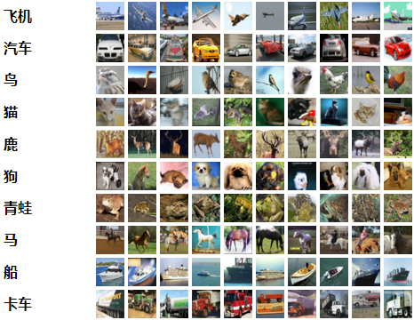

Cifar10数据示例

#### 查看数据集

注意：这里每次提取出来的数据是随机的。

#创建图像标签列表

category\_dict = {0:'airplane',1:'automobile',2:'bird',3:'cat',4:'deer',5:'dog',

6:'frog',7:'horse',8:'ship',9:'truck'}

####\_\_\_\_####

current\_path = os.getcwd()

data\_path = os.path.join(current\_path, 'data/10-verify-bin')

cifar\_ds = ds.Cifar10Dataset(data\_path)

# 设置图像大小

plt.figure(figsize=(8,8))

i = 1

# 打印9张子图

for dic in cifar\_ds.create\_dict\_iterator():

plt.subplot(3,3,i)

####\_\_\_\_####

plt.imshow(dic['image'].asnumpy())

plt.xticks([])

plt.yticks([])

plt.axis('off')

plt.title(category\_dict[dic['label'].asnumpy().sum()])

i +=1

if i > 9 :

break

plt.show()

输出：

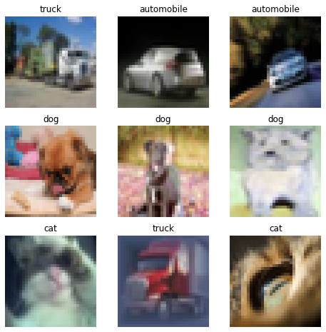

Cifar10图像示例

#### 定义数据预处理的步骤

定义了两个函数，getdata用于数据集的读取，使用dataset.Cifar10Dataset()来完成（数据需要预下载）；第二个函数process\_dataset是对于图像数据特征处理，其中主要包括尺寸大小变更、平移、归一化与标准化、训练时的随机裁剪、随机翻转等，并且内部对于数据集进行了shuffle，变更了一个批量输出的generator。

def get\_data(datapath):  
 cifar\_ds = ds.Cifar10Dataset(datapath)  
 return cifar\_ds  
  
def process\_dataset(cifar\_ds,batch\_size =32,status="train"):  
 '''  
 ---- 定义算子 ----  
 '''  
 # 归一化  
 rescale = 1.0 / 255.0  
 # 平移  
 shift = 0.0  
  
 resize\_op = CV.Resize((32, 32))  
 rescale\_op = CV.Rescale(rescale, shift)  
 # 对于RGB三通道分别设定mean和std  
 normalize\_op = CV.Normalize((0.4914, 0.4822, 0.4465), (0.2023, 0.1994, 0.2010))  
 if status == "train":  
 # 随机裁剪  
 random\_crop\_op = CV.RandomCrop([32, 32], [4, 4, 4, 4])  
 # 随机翻转  
 random\_horizontal\_op = CV.RandomHorizontalFlip()  
 # 通道变化  
 channel\_swap\_op = CV.HWC2CHW()  
 # 类型变化  
 typecast\_op = C.TypeCast(mstype.int32)  
  
 '''  
 ---- 算子运算 ----  
 '''  
 cifar\_ds = cifar\_ds.map(input\_columns="label", operations=typecast\_op)  
 if status == "train":  
 cifar\_ds = cifar\_ds.map(input\_columns="image", operations=random\_crop\_op)  
 cifar\_ds = cifar\_ds.map(input\_columns="image", operations=random\_horizontal\_op)  
 cifar\_ds = cifar\_ds.map(input\_columns="image", operations=resize\_op)  
 cifar\_ds = cifar\_ds.map(input\_columns="image", operations=rescale\_op)  
 cifar\_ds = cifar\_ds.map(input\_columns="image", operations=normalize\_op)  
 cifar\_ds = cifar\_ds.map(input\_columns="image", operations=channel\_swap\_op)  
   
 # shuffle  
 cifar\_ds = cifar\_ds.shuffle(buffer\_size=1000)  
 # 切分数据集到batch\_size  
 cifar\_ds = cifar\_ds.batch(batch\_size, drop\_remainder=True)  
   
 return cifar\_ds

#### 生成训练数据集

引用了上述定义的函数，训练集的位置在'./data/10-batches-bin'中，我们设置的batch\_size=32。

data\_path = os.path.join(current\_path, 'data/10-batches-bin')

batch\_size=32

status="train"

# 生成训练数据集

cifar\_ds = get\_data(data\_path)

ds\_train = process\_dataset(cifar\_ds,batch\_size =batch\_size, status=status)

### 构建网络模型

#### 定义Lenet网络结构，构建网络

LeNet-5出自论文《Gradient-Based Learning Applied to Document Recognition》，原本是一种用于手写体字符识别的非常高效的卷积神经网络，包含了深度学习的基本模块：卷积层，池化层，全连接层。  
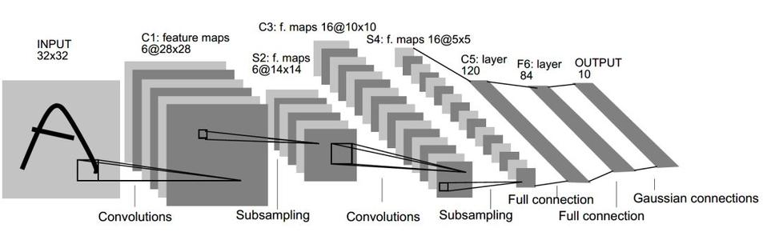

其网络结构如下：

1. INPUT（输入层） ：输入32∗32的图片。
2. C1（卷积层）：选取6个5∗5卷积核(不包含偏置)，得到6个特征图，每个特征图的一个边为32−5+1=28，也就是神经元的个数由32\*32=1024减小到了28∗28=784。
3. S2（池化层）：池化层是一个下采样层，输出14∗14∗6的特征图。
4. C3（卷积层）：选取16个大小为5∗5卷积核，得到特征图大小为10∗10∗16。
5. S4（池化层）：窗口大小为2∗2，输出5∗5∗16的特征图。
6. F5（全连接层）：120个神经元。
7. F6（全连接层）：84个神经元。
8. OUTPUT（输出层）：10个神经元，10分类问题。

"""LeNet."""

def conv(in\_channels, out\_channels, kernel\_size, stride=1, padding=0):

"""weight initial for conv layer"""

weight = weight\_variable()

return nn.Conv2d(in\_channels, out\_channels,

kernel\_size=kernel\_size, stride=stride, padding=padding,

weight\_init=weight, has\_bias=False, pad\_mode="pad")

def fc\_with\_initialize(input\_channels, out\_channels):

"""weight initial for fc layer"""

weight = weight\_variable()

bias = weight\_variable()

return nn.Dense(input\_channels, out\_channels, weight, bias)

def weight\_variable():

"""weight initial"""

return TruncatedNormal(0.02)

class LeNet5(nn.Cell):

"""

Lenet network

Args:

num\_class (int): Num classes. Default: 10.

Returns:

Tensor, output tensor

Examples:

>>> LeNet(num\_class=10)

"""

def \_\_init\_\_(self, num\_class=10, channel=3):

super(LeNet5, self).\_\_init\_\_()

self.num\_class = num\_class

self.conv1 = conv(channel, 6, 5)

self.conv2 = conv(6, 16, 5)

self.fc1 = fc\_with\_initialize(16 \* 8 \* 8, 120)

self.fc2 = fc\_with\_initialize(120, 84)

self.fc3 = fc\_with\_initialize(84, self.num\_class)

self.relu = nn.ReLU()

self.max\_pool2d = nn.MaxPool2d(kernel\_size=2, stride=2)

self.flatten = nn.Flatten()

def construct(self, x):

x = self.conv1(x)

x = self.relu(x)

x = self.max\_pool2d(x)

x = self.conv2(x)

x = self.relu(x)

x = self.max\_pool2d(x)

x = self.flatten(x)

x = self.fc1(x)

x = self.relu(x)

x = self.fc2(x)

x = self.relu(x)

x = self.fc3(x)

return x

# 构建网络

network = LeNet5(10)

### 模型训练

#### 定义损失函数与优化器

这一部分主要给出了用于训练网络的损失函数优化器，本次使用的损失函数为 nn.SoftmaxCrossEntropyWithLogits损失函数，即把网络输出层的值经过softmax函数之后计算真实值与预测值之间的交叉熵损失。优化器使用了Adam，即动量优化器。

另外我们同时设置了mindspore网络的设备与图的模型，context.GRAPH\_MODE指向静态图模型，即在运行之前会把全部图建立编译完毕。设备指定为CPU。

# 返回当前设备

device\_target = mindspore.context.get\_context('device\_target')

# 确定图模型是否下沉到芯片上

dataset\_sink\_mode = True if device\_target in ['Ascend','GPU'] else False

# 设置模型的设备与图的模式

context.set\_context(mode=context.GRAPH\_MODE, device\_target=device\_target)

# 使用交叉熵函数作为损失函数

net\_loss = nn.SoftmaxCrossEntropyWithLogits(sparse=True, reduction="mean")

# 优化器为Adam

net\_opt = nn.Adam(params=network.trainable\_params(), learning\_rate=0.001)

# 监控每个epoch训练的时间

time\_cb = TimeMonitor(data\_size=ds\_train.get\_dataset\_size())

#### 定义保存路径与训练

这一部分主要包括训练时候用的callback函数CheckpointConfig，ModelCheckpoint。Model函数中，确定网络模型、损失函数、优化器、评估指标。

from mindspore.train.callback import Callback

class EvalCallBack(Callback):

def \_\_init\_\_(self, model, eval\_dataset, eval\_per\_epoch, epoch\_per\_eval):

self.model = model

self.eval\_dataset = eval\_dataset

self.eval\_per\_epoch = eval\_per\_epoch

self.epoch\_per\_eval = epoch\_per\_eval

def epoch\_end(self, run\_context):

cb\_param = run\_context.original\_args()

cur\_epoch = cb\_param.cur\_epoch\_num

if cur\_epoch % self.eval\_per\_epoch == 0:

acc = self.model.eval(self.eval\_dataset, dataset\_sink\_mode=False)

self.epoch\_per\_eval["epoch"].append(cur\_epoch)

self.epoch\_per\_eval["acc"].append(acc["Accuracy"])

print(acc)

# 设置CheckpointConfig，callback函数。save\_checkpoint\_steps=训练总数/batch\_size

config\_ck = CheckpointConfig(save\_checkpoint\_steps=1562,

keep\_checkpoint\_max=10)

ckpoint\_cb = ModelCheckpoint(prefix="checkpoint\_lenet\_original", directory='./results',config=config\_ck)

# 建立可训练模型

model = Model(network = network, loss\_fn=net\_loss,optimizer=net\_opt, metrics={"Accuracy": Accuracy()})

eval\_per\_epoch = 1

epoch\_per\_eval = {"epoch": [], "acc": []}

eval\_cb = EvalCallBack(model, ds\_train, eval\_per\_epoch, epoch\_per\_eval)

print("============== Starting Training ==============")

model.train(100, ds\_train,callbacks=[ckpoint\_cb, LossMonitor(per\_print\_times=1),eval\_cb],dataset\_sink\_mode=dataset\_sink\_mode)

输出：

============== Starting Training ==============

epoch: 1 step: 312, loss is 1.9112499

{'Accuracy': 0.25470753205128205}

epoch: 2 step: 312, loss is 1.7392981

{'Accuracy': 0.3444511217948718}

epoch: 3 step: 312, loss is 1.5038271

{'Accuracy': 0.386318108974359}

epoch: 4 step: 312, loss is 1.7462614

{'Accuracy': 0.4170673076923077}

epoch: 5 step: 312, loss is 1.2543318

{'Accuracy': 0.4378004807692308}

……

……

epoch: 95 step: 312, loss is 0.9264654

{'Accuracy': 0.6858974358974359}

epoch: 96 step: 312, loss is 1.0020974

{'Accuracy': 0.6957131410256411}

epoch: 97 step: 312, loss is 0.7703911

{'Accuracy': 0.6965144230769231}

epoch: 98 step: 312, loss is 1.0507934

{'Accuracy': 0.6821915064102564}

epoch: 99 step: 312, loss is 0.75813186

{'Accuracy': 0.6972155448717948}

epoch: 100 step: 312, loss is 0.99650973

{'Accuracy': 0.6905048076923077}

## 实验总结

本章提供了一个基于开源框架Mindspore的图像识别实验。该实验演示了如何利用开源框架Mindspore完成CIFAR-10图像识别任务。本章对实验做了详尽的剖析，阐明了整个实验功能、结构与流程，详细解释了如何解析数据、如何构建深度学习模型、如何保存模型等内容。学员可以在该实验的基础上开发更有针对性的应用实验。

## 思考题汇总

彩色图像有几个颜色通道？

请列举一下常见的颜色空间。

为什么我们在训练时会使用随机裁剪或者翻转的方式来处理图片？

将图片归一化有什么好处？

除了Adam优化器，请列举其他常见的优化器?

什么叫一个epoch?

如果模型过拟合，常见的处理方法有哪些?

【**答案**】

3个颜色通道，一般为RGB。

RGB, HSV，Lab，CMYK等。

为了增加网络的泛化能力，即使图片只有部分或者翻转了，也依然有能力识别出来。

加快模型的训练时候的收敛速度，也可以在一定程度上避免梯度消失或者爆炸。

SGD, BGD, MBGD, Momentum, NAG(Nesterov Accelerated Gradient)，Adagrad，Adadelta，RMSprop。

一个epoch指代所有的数据送入网络中完成一次前向计算及反向传播的过程。

L1，L2正则化，Early stopping，数据增强，dropout等。

## 开放题

请设计的一个网络让测试集准确率达到99%以上。

# GardensPoint位置识别

## 实验介绍

在CIFAR-10分类任务中，我们使用卷积网络学习卷积特征，实现图像分类。本实验将利用卷积特征进行图像检索，实验中使用预训练的LeNet5网络解决位置识别问题。

实验中使用GardensPoint数据集，由三个子集组成。每个子集由200张960x540彩色图像组成，其中两个数据集在白天拍摄，但视角不同，一个数据集在夜晚拍摄。

利用卷积特征解决位置识别问题，可以参考论文《On the Performance of ConvNet Features for Place Recognition》。

## 实验环境

Python 3.7.5

Mindspore 1.1.1

Matplotlib 3.2.2

Numpy 1.18.5

## 实验目的

学会加载预训练模型参数

掌握如何用Mindspore提取网络中间层输出

学会利用卷积特征进行位置识别

## 实验总体设计

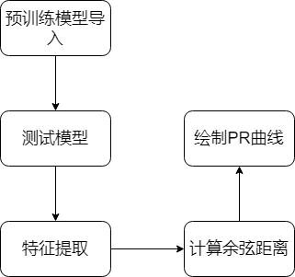

## 实验过程

### 导入相关实验模块

Mindspore模块主要用于本次实验卷积神经网络的构建，包括很多子模块。

mindspore.dataset主要包括CIFAR-10数据集的载入与处理，也可以自定义数据集。

mindspore.common包中会有诸如type形态转变、权重初始化等的常规工具。

mindspore.Tensor提供了mindspore网络可用的张量，context用于设定mindspore的运行环境与运行设备，Model用来承载网络结构，并能够调用优化器，损失函数，评价指标。

load\_checkpoint, load\_param\_into\_net用来加载预训练模型。

mindspord.nn当中主要会包括网络可能涉及到的各类网络层，诸如卷积层、池化层、全连接层，也包括损失函数，激活函数等。mindspore.train.callback下面会涉及到各类回调函数，如checkpoint,lossMonitor等，主要用于在每个epoch训练完的时候自动执行。

Pickle用来保存数据。

其他numpy用来处理数组问题，matplotlib用于画图。

import mindspore

import mindspore.nn as nn

from mindspore import Tensor, load\_checkpoint, load\_param\_into\_net

import mindspore.dataset as ds

from mindspore import context

from mindspore.train import Model

from mindspore.nn.metrics import Accuracy

import os, pickle

import mindspore.dataset.vision.c\_transforms as CV

import mindspore.dataset.transforms.c\_transforms as C

from mindspore.common import dtype as mstype

import numpy as np

import matplotlib.pyplot as plt

import cv2

### 构建网络模型

在construct函数中定义了中间层输出，

添加了反卷积层，为了观察conv1卷积层学习到的卷积特征。

'''lenet'''

class LeNet5(nn.Cell):

def \_\_init\_\_(self, num\_class=10, channel=3):

super(LeNet5, self).\_\_init\_\_()

self.conv1 = nn.Conv2d(channel, 6, 5, pad\_mode="pad")

self.deconv1 = nn.Conv2dTranspose(6, 3, 5, pad\_mode="pad")

self.conv2 = nn.Conv2d(6, 16, 5, pad\_mode="pad")

self.fc1 = nn.Dense(16\*5\*5, 120)

self.fc2 = nn.Dense(120, 84)

self.fc3 = nn.Dense(84, num\_class)

self.relu = nn.ReLU()

self.pool = nn.MaxPool2d(kernel\_size=2, stride=2)

self.flatten = nn.Flatten()

def construct(self, x):

#命名中间层输出

self.conv1\_output = self.relu(self.conv1(x))

self.deconv1\_output = self.deconv1(self.conv1\_output)

self.pool1\_output = self.pool(self.conv1\_output)

self.conv2\_output = self.relu(self.conv2(self.pool1\_output))

self.pool2\_output = self.pool(self.conv2\_output)

x = self.flatten(self.pool2\_output)

x = self.fc1(x)

x = self.relu(x)

x = self.fc2(x)

x = self.relu(x)

x = self.fc3(x)

return x

network = LeNet5(10)

### 模型测试

#### 数据预处理

与CIFAR10-图像分类任务中处理方式一样。

def get\_data(datapath):

cifar\_ds = ds.Cifar10Dataset(datapath)

return cifar\_ds

def process\_dataset(cifar\_ds,batch\_size =32,status="train"):

'''

---- 定义算子 ----

'''

# 归一化

rescale = 1.0 / 255.0

# 平移

shift = 0.0

resize\_op = CV.Resize((32, 32))

rescale\_op = CV.Rescale(rescale, shift)

# 对于RGB三通道分别设定mean和std

normalize\_op = CV.Normalize((0.4914, 0.4822, 0.4465), (0.2023, 0.1994, 0.2010))

if status == "train":

# 随机裁剪

random\_crop\_op = CV.RandomCrop([32, 32], [4, 4, 4, 4])

# 随机翻转

random\_horizontal\_op = CV.RandomHorizontalFlip()

# 通道变化

channel\_swap\_op = CV.HWC2CHW()

# 类型变化

typecast\_op = C.TypeCast(mstype.int32)

'''

---- 算子运算 ----

'''

cifar\_ds = cifar\_ds.map(input\_columns="label", operations=typecast\_op)

if status == "train":

cifar\_ds = cifar\_ds.map(input\_columns="image", operations=random\_crop\_op)

cifar\_ds = cifar\_ds.map(input\_columns="image", operations=random\_horizontal\_op)

cifar\_ds = cifar\_ds.map(input\_columns="image", operations=resize\_op)

cifar\_ds = cifar\_ds.map(input\_columns="image", operations=rescale\_op)

cifar\_ds = cifar\_ds.map(input\_columns="image", operations=normalize\_op)

cifar\_ds = cifar\_ds.map(input\_columns="image", operations=channel\_swap\_op)

# shuffle

cifar\_ds = cifar\_ds.shuffle(buffer\_size=1000)

# 切分数据集到batch\_size

cifar\_ds = cifar\_ds.batch(batch\_size, drop\_remainder=True)

return cifar\_ds

#### 定义损失函数与优化器

注意不要设置静态图模型，否则无法得到网络中间层输出

# 返回当前设备

device\_target = mindspore.context.get\_context('device\_target')

# 确定图模型是否下沉到芯片上

dataset\_sink\_mode = True if device\_target in ['Ascend','GPU'] else False

# 使用交叉熵函数作为损失函数

net\_loss = nn.SoftmaxCrossEntropyWithLogits(sparse=True, reduction="mean")

# 优化器为Adam

net\_opt = nn.Adam(params=network.trainable\_params(), learning\_rate=0.001)

#### 预训练模型导入并测试

使用load\_checkpoint函数导入预训练模型。

current\_path = os.getcwd()

checkpoint\_path = os.path.join(current\_path, 'results/checkpoint\_lenet\_original\_2-100\_1562.ckpt')

load\_checkpoint(checkpoint\_path, net=network)

data\_path = os.path.join(current\_path, 'data/10-verify-bin')

batch\_size=32

status="test"

# 生成测试数据集

cifar\_ds = ds.Cifar10Dataset(data\_path)

ds\_eval = process\_dataset(cifar\_ds,batch\_size=batch\_size,status=status)

model = Model(network = network, loss\_fn=net\_loss,optimizer=net\_opt, metrics={"Accuracy": Accuracy()})

res = model.eval(ds\_eval, dataset\_sink\_mode=dataset\_sink\_mode)

# 评估测试集

print('test results:',res)

### 单张图像的反卷积可视化

首先对这张图像进行预处理，将image转化为Tensor，之后输入网络；

得到conv1卷积层的反卷积结果后，改变其维度，由四维的Tensor转化为三维的image，在归一化之后进行可视化。

rescale = 1.0 / 255.0

shift = 0.0

img = cv2.imread('images/Image069.jpg')

resize = CV.Resize((32, 32))

rescale = CV.Rescale(rescale, shift)

normalize = CV.Normalize((0.4914, 0.4822, 0.4465), (0.2023, 0.1994, 0.2010))

channel\_op = CV.HWC2CHW()

img = resize(img)

img = rescale(img)

img = normalize(img)

img = channel\_op(img)

#添加一个维度batch\_size

img = [img]

img = Tensor(img, mstype.float32)

input = img

output = network(input)

print(network.deconv1\_output.shape)

layer\_name = 'lenet5\_deconv1\_'

image\_name = 'Image069'

#conv1\_output 1x6x28x28

features = network.deconv1\_output

for i in range(features.shape[0]):

feature = features[i, :, :, :]

feature = np.transpose(feature.asnumpy(), [1, 2, 0])

#归一化

feature = (feature-np.amin(feature))/(np.amax(feature)-np.amin(feature))

plt.imshow(feature)

plt.savefig('./featuremap/'+layer\_name+image\_name+'.png')

plt.show()

### 特征提取

分别对‘day\_left’，’day\_right’,’night\_right’数据集进行处理，分别预处理，转化为Tensor后输入网络，使用pickle.dump( )保存卷积特征。代码中实现的是conv2层的卷积特征提取，同学们可以根据自己的需要进行修改。

dataset = 'night\_right'

prepath = 'GardensPoint/'+dataset+'/'

images = [f for f in os.listdir(prepath) if f.endswith('.jpg')]

images.sort()

def preprocess(img):

rescale = 1.0 / 255.0

shift = 0.0

resize = CV.Resize((32, 32))

rescale = CV.Rescale(rescale, shift)

normalize = CV.Normalize((0.4914, 0.4822, 0.4465), (0.2023, 0.1994, 0.2010))

channel\_op = CV.HWC2CHW()

img = resize(img)

img = rescale(img)

img = normalize(img)

img = channel\_op(img)

#添加一个维度batch\_size

#img = [img]

#img = Tensor(img, mstype.float32)

return img

input = []

for i in range(len(images)):

image = cv2.imread(prepath+images[i])

input.append(preprocess(image))

input = np.array(input)

input = Tensor(input, mstype.float32)

output = network(input)

with open('net\_'+dataset+'\_conv2', 'wb') as fw:

#conv1(200, 6, 28, 28),将tensor转化为numpy数组

pickle.dump(network.conv2\_output.asnumpy(), fw)

### 计算余弦距离

使用余弦距离作为图像匹配的标准，如果两张图像的卷积特征的余弦距离越大，

则两张图像匹配程度越高。

layer = 'conv2'

with open('net\_day\_left\_'+layer, 'rb') as fr:

Xdl = pickle.load(fr).reshape((200, -1))

with open('net\_day\_right\_'+layer, 'rb') as fr:

Xdr = pickle.load(fr).reshape((200, -1))

with open('net\_night\_right\_'+layer, 'rb') as fr:

Xnr = pickle.load(fr).reshape((200, -1))

Xdl /= np.sqrt(np.sum(np.power(Xdl, 2), axis=1)).reshape(200, 1)

Xdr /= np.sqrt(np.sum(np.power(Xdr, 2), axis=1)).reshape(200, 1)

Xnr /= np.sqrt(np.sum(np.power(Xnr, 2), axis=1)).reshape(200, 1)

#矩阵相乘

D\_nr\_dr = Xnr.dot(Xdr.T)

with open('D\_nr\_dr\_'+layer, 'wb') as fw:

pickle.dump(D\_nr\_dr, fw)

#plt.imshow(D\_nr\_dr)

#plt.colorbar()

#plt.title('night right vs day right')

#plt.savefig('conv1\_consine\_nr\_dr.png', bbox\_inches='tight')

#plt.show()

D\_dl\_dr = Xdl.dot(Xdr.T)

with open('D\_dl\_dr\_'+layer, 'wb') as fw:

pickle.dump(D\_dl\_dr, fw)

D\_nr\_dl = Xnr.dot(Xdl.T)

with open('D\_nr\_dl\_'+layer, 'wb') as fw:

pickle.dump(D\_nr\_dl, fw)

### PR曲线

各个指标的定义：

Ground-truth：对于本数据集，序号相同的图像即为ground-truth。如day-left的第一张图像，它的ground-truth为day-right和night-right中的第一张图像。

比率测试：最佳匹配与第二最佳匹配的余弦距离比值。

根据论文定义，比率测试比值如果大于r，则是positive，否则是negative。

如果比率测试比值大于r，且最佳匹配与ground-truth距离相差e帧，则是true positive，否则为false negative。本实验中e取3。

#数据集每一个场景都有对应的ground truth匹配，所以没有true negatives

plt.rcParams['figure.figsize'] = (10, 10)

plt.rcParams['image.interpolation'] = 'nearest'

#true-positive region: 相差正负e帧

#论文中e取值1-5，根据数据集帧率

e = 3

#比率测试：最佳匹配与第二最佳匹配的余弦距离之比，如果大于r，则为positive

r\_range = np.arange(1, 2, .001)

layers = ['conv2']

for layer in layers:

with open('D\_nr\_dr\_'+layer, 'rb') as f:

D\_nr\_dr = pickle.load(f)

with open('D\_dl\_dr\_'+layer, 'rb') as f:

D\_dl\_dr = pickle.load(f)

with open('D\_nr\_dl\_'+layer, 'rb') as f:

D\_nr\_dl = pickle.load(f)

#D\_nr\_dr：[200, 200]

n = D\_nr\_dr.shape[0]

AUC = []

for D in [D\_nr\_dr, D\_dl\_dr, D\_nr\_dl]:

TP = np.zeros\_like(r\_range)

FP = np.zeros\_like(r\_range)

FN = np.zeros\_like(r\_range)

for i in range(len(r\_range)):

r = r\_range[i]

for row in range(n):

#numpy.argsort返回数组值由小到大的索引值

col2, col1 = np.argsort(D[row])[-2:]

if (D[row, col1] / D[row, col2]) >= r:

if (row <= col1+e) and (row >= col1-e):

TP[i] += 1

else:

FP[i] += 1

else:

FN[i] += 1

#保留有效指标

IX = (TP+FP) > 0

R = TP[IX] / (TP[IX] + FN[IX])

P = TP[IX] / (TP[IX] + FP[IX])

AUC.append(np.trapz(P[::-1], R[::-1]))

plt.plot(R, P)

# F1 = 2 \* (P\*R) / (P+R)

labels = ['AUC=%.3f (night-right vs day-right)' %AUC[0],

'AUC=%.3f (day-left vs day-right)' %AUC[1],

'AUC=%.3f (night-right vs day-left)' %AUC[2]]

p = np.arange(.001, 1, .001)

for f in np.arange(.1,1,.1):

r = np.array([f\*v/(2\*v-f) if 2\*v!=f else -1 for v in p])

p\_cut = p[np.logical\_and(r>=0,r<=1)]

r\_cut = r[np.logical\_and(r>=0,r<=1)]

plt.plot(r\_cut, p\_cut, "--", color='gray')

plt.annotate(r"$F\_1=%.1f$" % f, xy=(r\_cut[0], p\_cut[0]),

xytext=(.9, p\_cut[0]), size="small", color="gray")

plt.legend(labels, loc='lower left')

plt.xlim([-0.01,1.01])

plt.xlabel('Recall')

plt.ylim([-0.01,1.01])

plt.ylabel('Precision')

plt.title('Precision-Recall curve for layer: {0}'.format(layer))

plt.savefig('PR\_'+layer+'.png', bbox\_inches='tight')

plt.show()

## 思考题

1. 获取网络层特征的方法有哪些
2. 传统特征提取方法有哪些
3. 卷积网络不同层中提取的特征特点有哪些

答案

1. 如果网络是通过sequential定义的，可以使用序号来提取不同层的特征；或者使用本实验中方法，定义网络层输出；或者定义hook函数。
2. SIFT、SURF、ORB等。
3. 卷积网络中间层对外观变化更加鲁棒；最高层对视点变化更加鲁棒。

## 开放题

使用传统特征进行位置识别，与卷积特征的实验结果进行对比。

# 基于AlexNet对CIFAR-10分类

## 实验介绍

使用AlexNet对cifar-10数据集进行分类。学员们将通过本实验基本理解物理识别的基础理解。

### CIFAR-10数据集

实验使用的数据集是CIFAR-10，CIFAR-10数据集由10个类的60000个32x32彩色图像组成，每个类有6000个图像。有50000个训练图像和10000个测试图像。

10个类分别如下：[CIFAR-10 and CIFAR-100 datasets (toronto.edu)](http://www.cs.toronto.edu/~kriz/cifar.html) 有更详细的介绍。

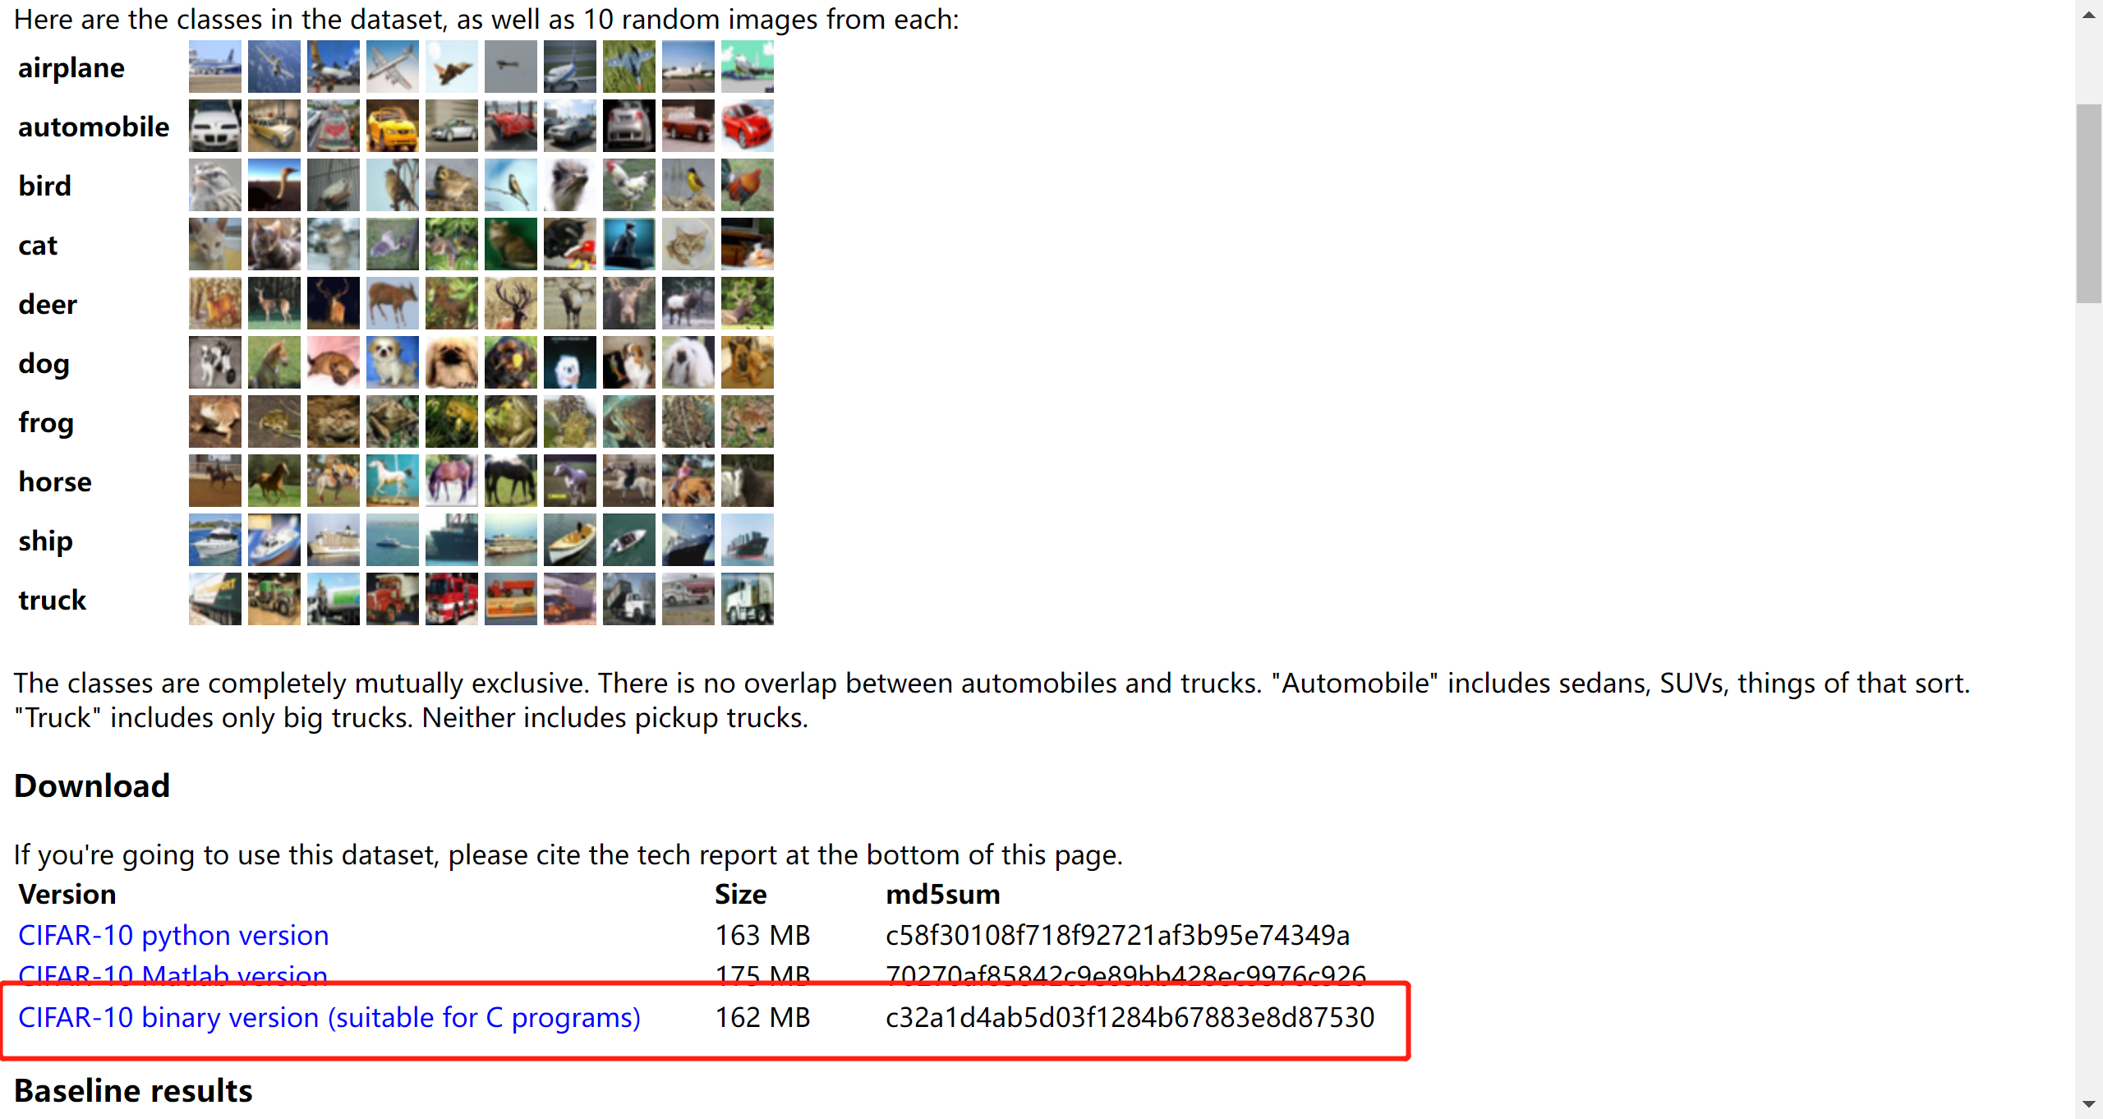

### AlexNet 神经网络

AlexNet是2012年提出的最有影响力的神经网络之一。AlexNet由5个卷积层和3个全连接层组成。多个卷积核用于提取图像中有趣的特征，从而得到更精确的分类。

论文：

[Krizhevsky A, Sutskever I, Hinton G E. ImageNet Classification with Deep ConvolutionalNeural Networks. Advances In Neural Information Processing Systems. 2012.](https://proceedings.neurips.cc/paper/2012/file/c399862d3b9d6b76c8436e924a68c45b-Paper.pdf)

可以在网址<https://gitee.com/mindspore/models/tree/master/official/cv/alexnet> 查看本次实验中用到的模型。

脚本说明

脚本及样例代码

├── cv

├── alexnet

├── README.md // AlexNet相关说明

├── requirements.txt // 所需要的包

├── scripts

│ ├──run\_standalone\_train\_gpu.sh // 在GPU中训练

│ ├──run\_standalone\_train\_ascend.sh // 在Ascend中训练

│ ├──run\_standalone\_eval\_gpu.sh // 在GPU中评估

│ ├──run\_standalone\_eval\_ascend.sh // 在Ascend中评估

├── src

│ ├──dataset.py // 创建数据集

│ ├──alexnet.py // AlexNet架构

| └──model\_utils

| ├──config.py // 训练配置

| ├──device\_adapter.py // 获取云上id

| ├──local\_adapter.py // 获取本地id

| └──moxing\_adapter.py // 参数处理

├── default\_config.yaml // 训练参数配置文件

├── config\_imagenet.yaml // 训练参数配置文件

├── train.py // 训练脚本

├── eval.py // 评估脚本

脚本参数

train.py和config.py中主要参数如下：

--data\_path：到训练和评估数据集的绝对完整路径。

--epoch\_size：总训练轮次。

--batch\_size：训练批次大小。

--image\_height：图像高度作为模型输入。

--image\_width：图像宽度作为模型输入。

--device\_target：实现代码的设备。可选值为"Ascend"、"GPU"。

--checkpoint\_path：训练后保存的检查点文件的绝对完整路径。

--data\_path：数据集所在路径

## 实验环境要求

Ascend卡

Python 3.7.5

Mindspore

Numpy

Pyyaml

Onnxruntime-gpu

## 实验目的

加强对基于Mindspore的神经网络模型构建流程的理解

掌握如何用Mindspore实现卷积神经网络的构建

学会利用checkpoint函数保存模型参数

## 实验过程

* + 1. 下载数据集

从以下网址下载数据并在本地解压缩（注意下载二进制形式的数据）

[CIFAR-10 and CIFAR-100 datasets (toronto.edu)](http://www.cs.toronto.edu/~kriz/cifar.html)



下载后解压会看到文件cifar-10-batches-bin，文件目录如下：

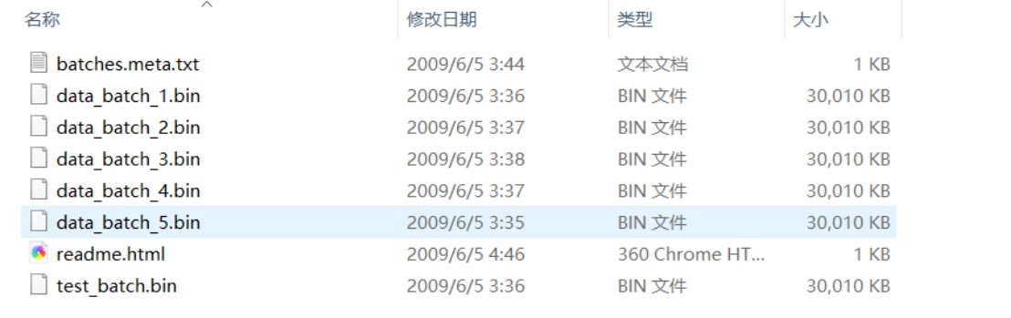

创建cifar-10-verify-bin文件夹，将test\_batch.bin剪切至该文件夹下，使目录如下：

├── cifar-10-batches-bin

│ ├── batches.meta.txt //数据集标签，共十种分类

│ ├── data\_batch\_1.bin

│ ├── data\_batch\_2.bin

│ ├── data\_batch\_3.bin

│ ├── data\_batch\_4.bin

│ ├── data\_batch\_5.bin

├── cifar-10-verify-bin

| └── test\_batch.bin

* + 1. 创建华为云OBS桶

由于实验所需要使用的Modelarts中的Notebook需要关联到OBS桶，因此需要先创建OBS桶。

创建桶

在华为云主页搜索OBS，或者进入以下网址，点击右上角“创建桶”按钮。**[https://console.huaweicloud.com/console/?region=cn-north-4#/obs/manager/buckets](https://console.huaweicloud.com/console/?region=cn-north-4" \l "/obs/manager/buckets)**

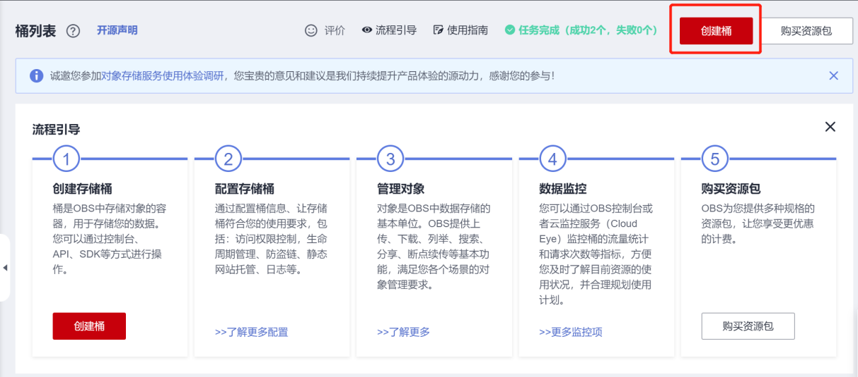

区域选择“北京四”，桶名称是不能和其他桶重名的，因此需要取一个相对复杂的桶名称避免重复，建议带有cifar-10以作数据集标识（仅支持小写字母、数字、中划线(-)英文句号(.)）。其他配置按默认即可。完成配置后在底部点击“立即创建”。

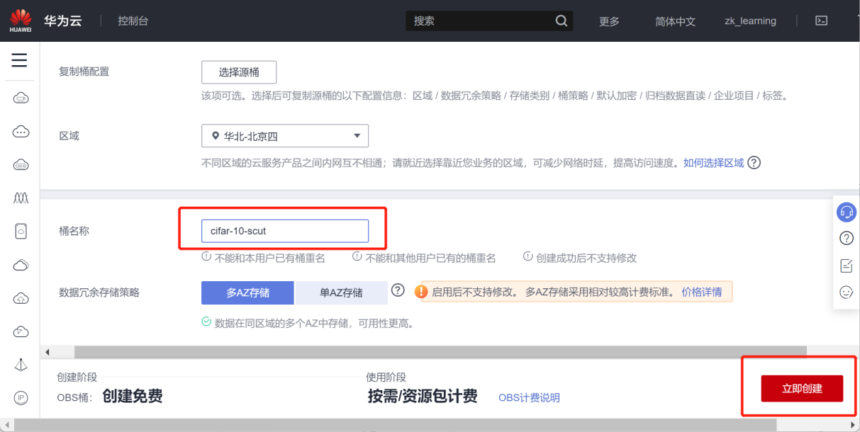

创建文件夹

创建完成后进入桶，点击左侧导航栏的“对象”，选择“新建文件夹”。

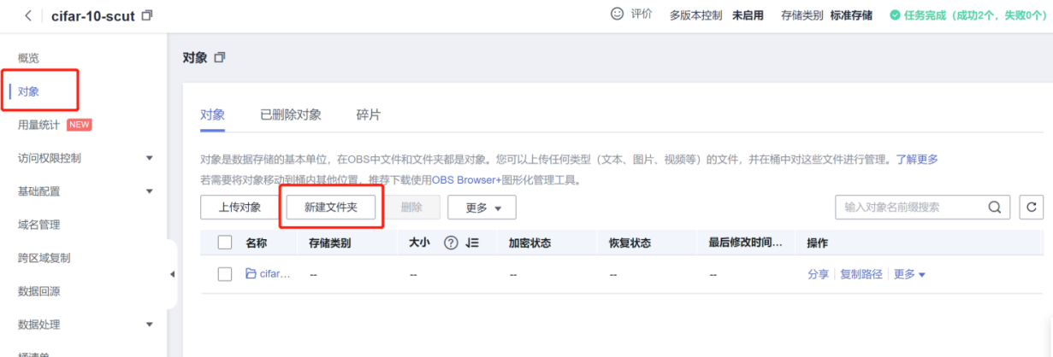

使用cifar-10为名创建文件夹。

上传数据集

点进cifar-10 文件夹。点击上传对象。



将下载并解压后的cifar-10-batches-bin、cifar-10-verify-bin文件整个拽入，点击上传。

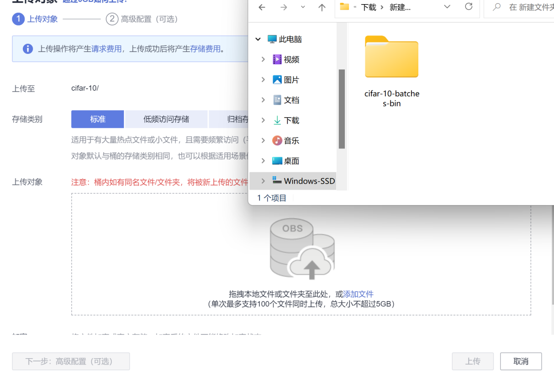

上传时将出现如下页面，注意不要立即跳转，耐心等待数据全部上传后在进行下一步操作，不然可能导致数据不完整。

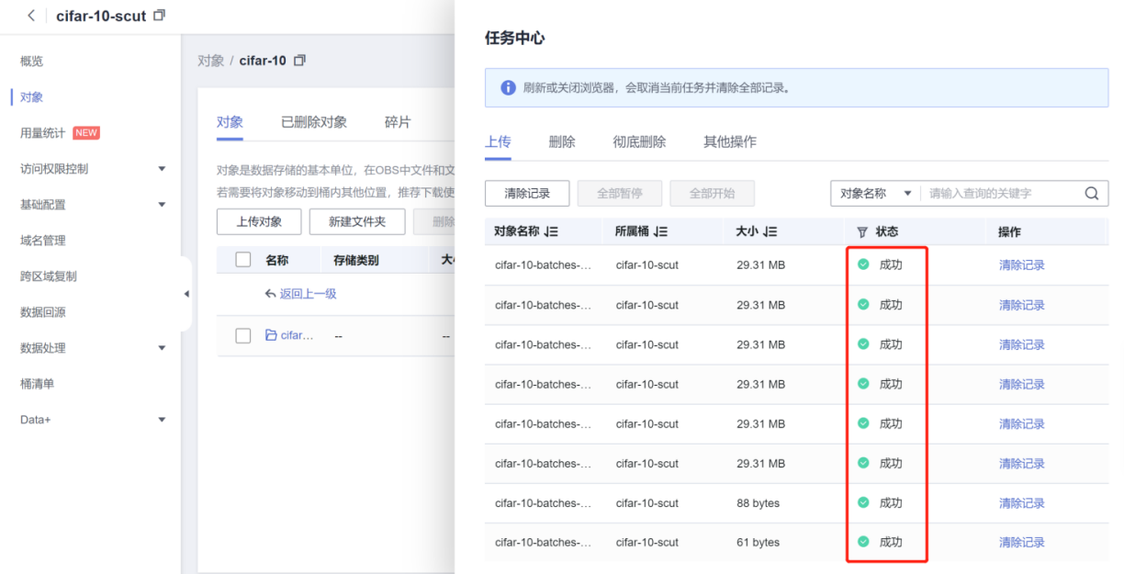

* + 1. 创建华为云Notebook

进入Modelarts，选择Notebook

在华为云主页搜索Modelarts并点击“进入控制台”，或者通过以下网址进入：

https://console.huaweicloud.com/modelarts/?region=cn-north-4#/dashboard

点击左侧导航栏的“开发环境”，选择“Notebook”。

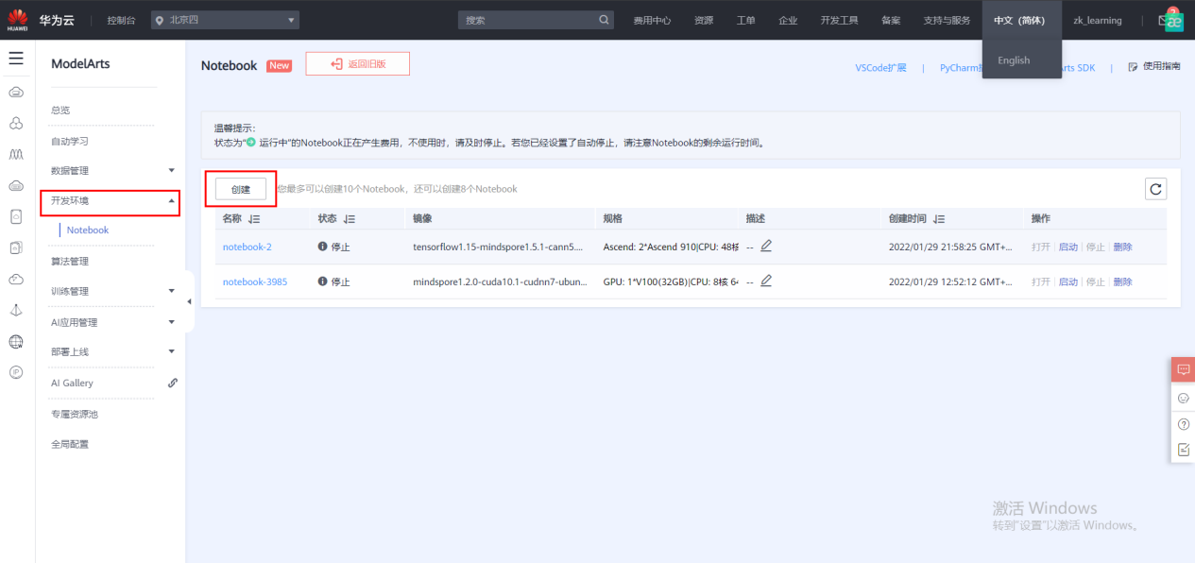

创建Notebook

点击创建按钮来创建一个新的Notebook，选择如下配置：

名称：建议使用AlexNet。

镜像：下拉选择tensorflow1.15-mindspore1.5.1-cann5.0.3-euler2.8-aarch64。

规格：选择Ascend: 1\*Ascend910|CPU: 24核 96GB。

点击网页底部“立即创建”，再点击“提交”，创建Notebook：

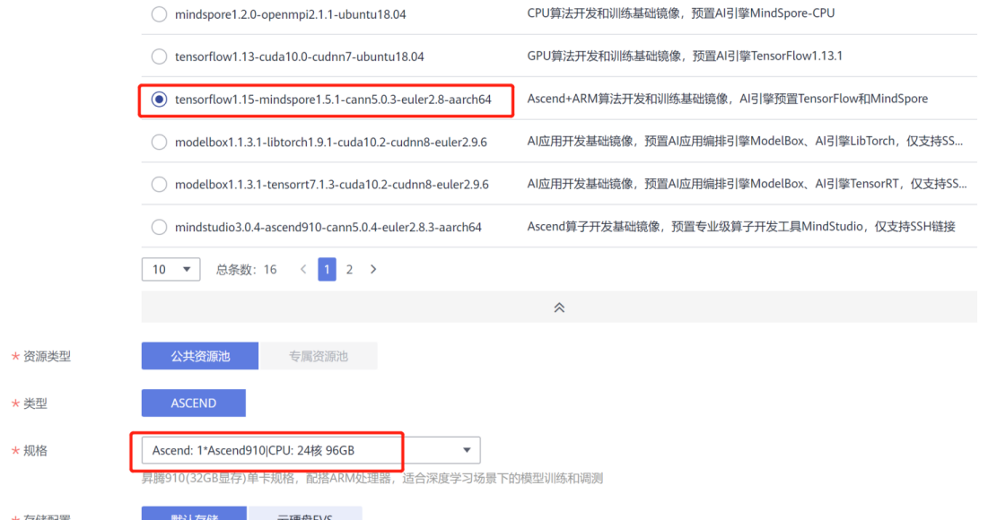

点击返回Notebook列表，当Notebook状态变为“运行中”时，点击右侧“打开”按钮打开Notebook。进入Notebook实验环境

打开Terminal：

当Notebook状态变为“运行中”时，点击右侧“打开”按钮打开Notebook。选择右侧other - Terminal按钮，进入Notebook实验环境。

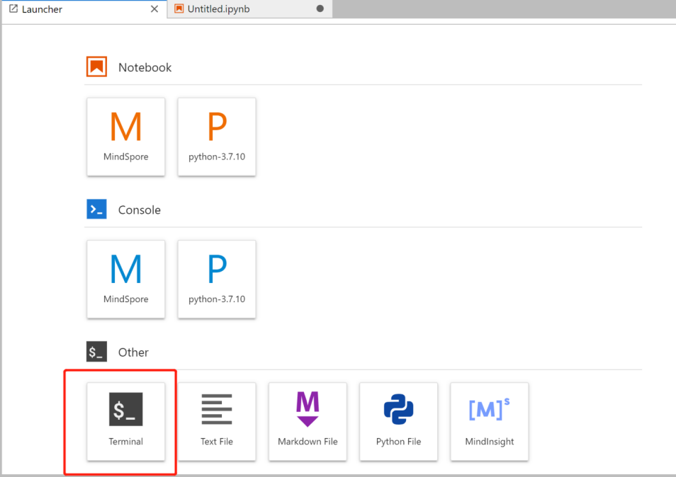

### 安装mindspore框架

安装mindspore

上mindspore官网：<https://www.mindspore.cn/install> 可以查看mindspore安装命令。

基于我们创建Notebook所用环境，我们选择安装1.5.2 – Ascend910 – Linux-aarch64 – Python 3.7.5 版本的mindspore（当然比1.5.1更高的版本也可以）

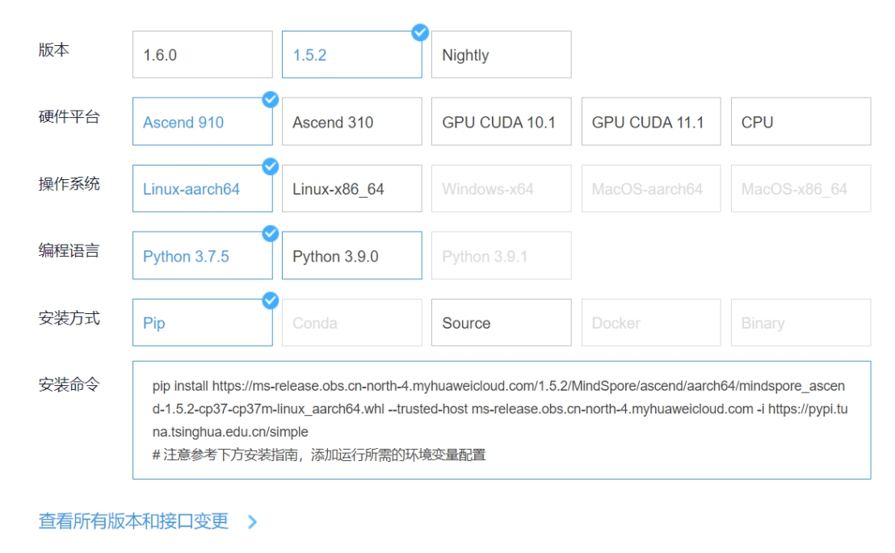

复制网页显示的安装命令在Terminal运行：

pip install https://ms-release.obs.cn-north-4.myhuaweicloud.com/1.5.2/MindSpore/ascend/aarch64/mindspore\_ascend-1.5.2-cp37-cp37m-linux\_aarch64.whl --trusted-host ms-release.obs.cn-north-4.myhuaweicloud.com -i https://pypi.tuna.tsinghua.edu.cn/simple

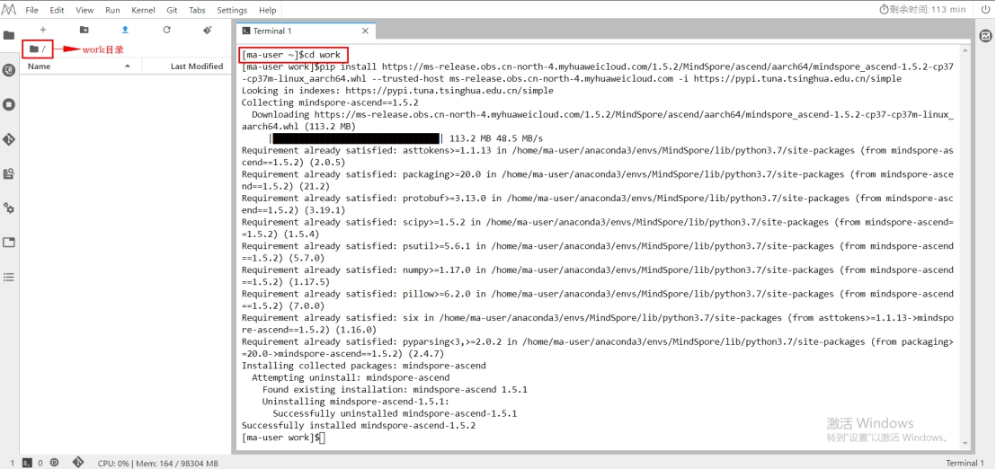

如图，显示安装成功。

验证是否成功安装

方法一：

python -c "import mindspore;mindspore.run\_check()"

如果输出：

MindSpore version: 版本号

The result of multiplication calculation is correct, MindSpore has been installed successfully!

说明MindSpore安装成功了。

### 导入Alexnet模型

将模型导入到Notebook环境

在如下网址可以看到华为中构建的AlexNet模型，可以直接拿来用。

<https://gitee.com/mindspore/models/tree/master/official/cv/alexnet#alexnet%E6%8F%8F%E8%BF%B0>

因为git的是华为中所有神经网络模型的集合，而我们需要的只是AlexNet，将AlexNet单独复制出来。

在终端窗口中，输入如下命令：

# 下载模型

git clone <https://gitee.com/mindspore/models.git>

# 复制AlexNet，删除models

cp -r models/official/cv/alexnet alexnet

rm -rf models

### 导入数据集

进入alexnet目录，点击左边栏顶部 “+”按钮打卡launcher，打开python3.7.10：

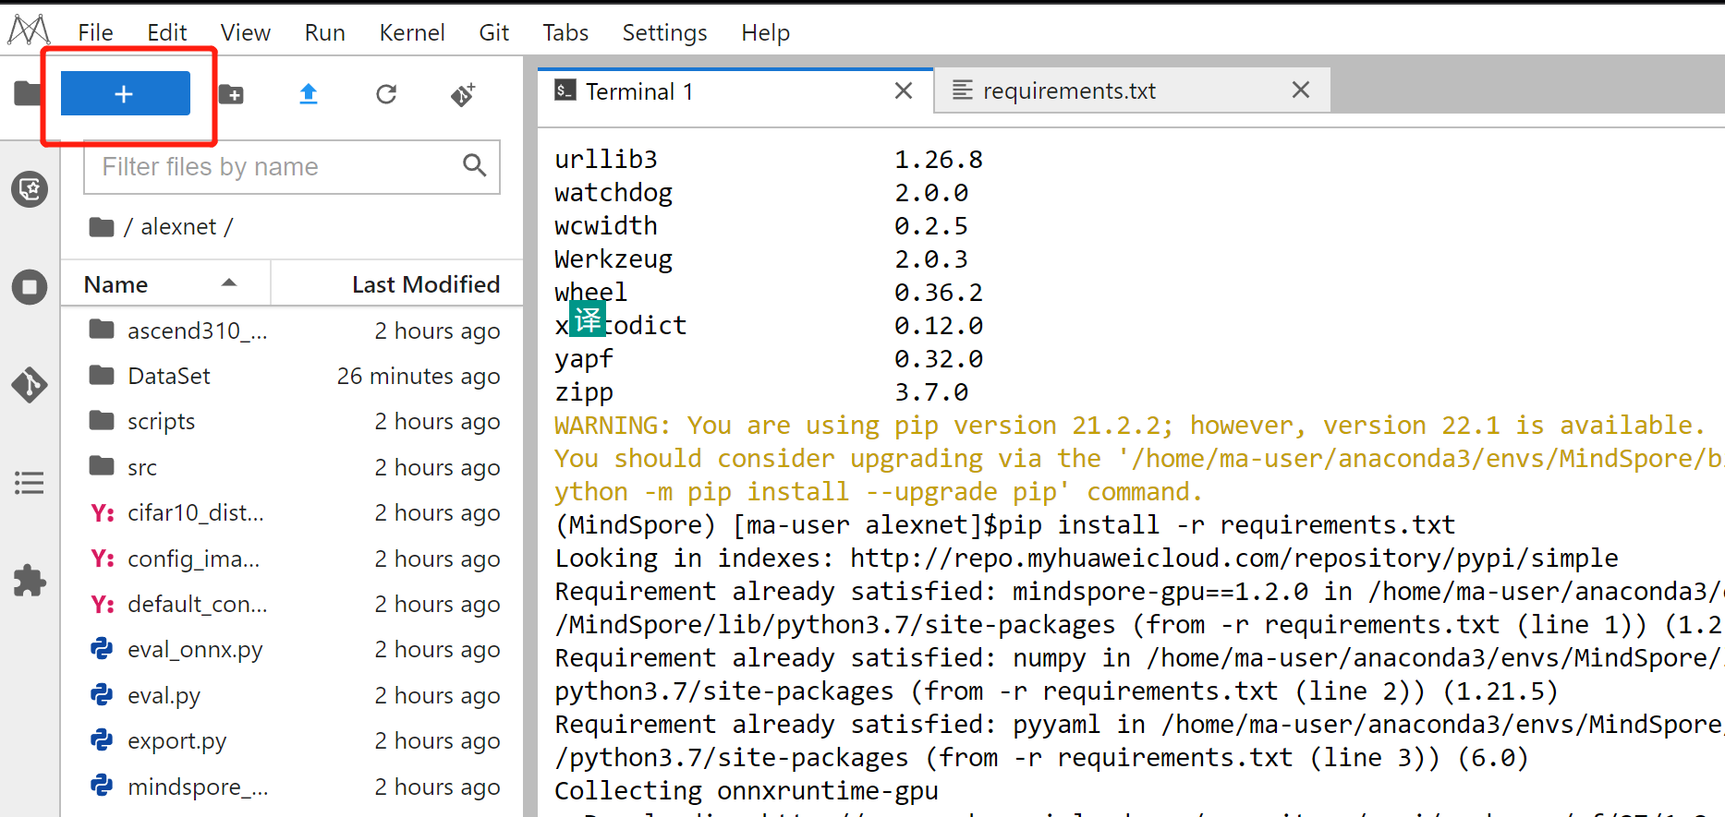

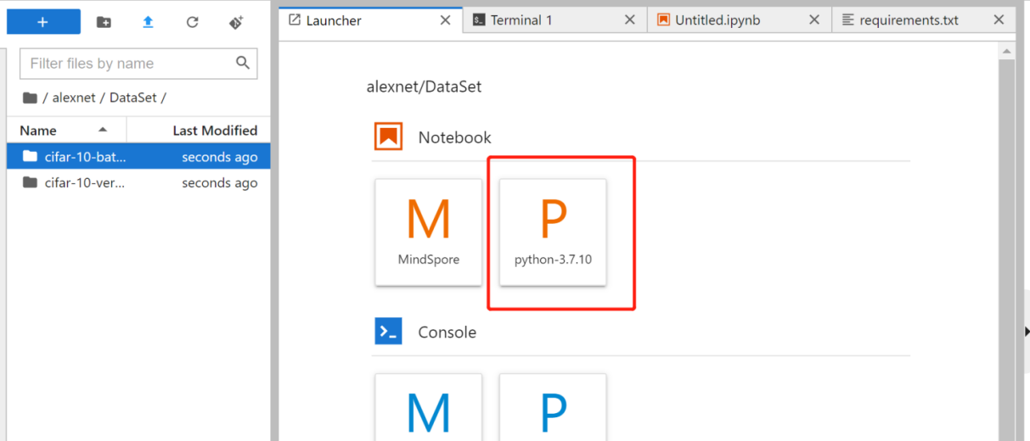

在命令行中输入代码，将代码和数据从OBS桶拷贝到Notebook环境

import moxing as mox

#src\_url：用户自己创建的obs路径

mox.file.copy\_parallel(src\_url="obs://cifar-10-scut/cifar-10/",dst\_url="./DataSet")

上面代码中的src\_url可以在obs页面进行复制，进入obs页面登录，点进刚刚创建的桶中的cifar-10 文件夹，点击页面上的复制按钮就可以复制相关路径。

<https://console.huaweicloud.com/console/?region=cn-north-4#/obs/manager/buckets>

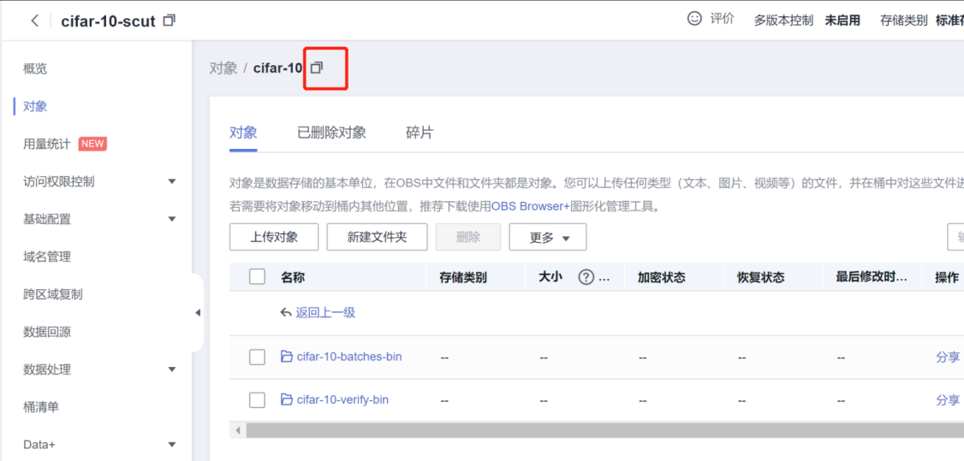

运行完成后点击如图所示的刷新按钮，可以看到数据都在DataSet目录下：

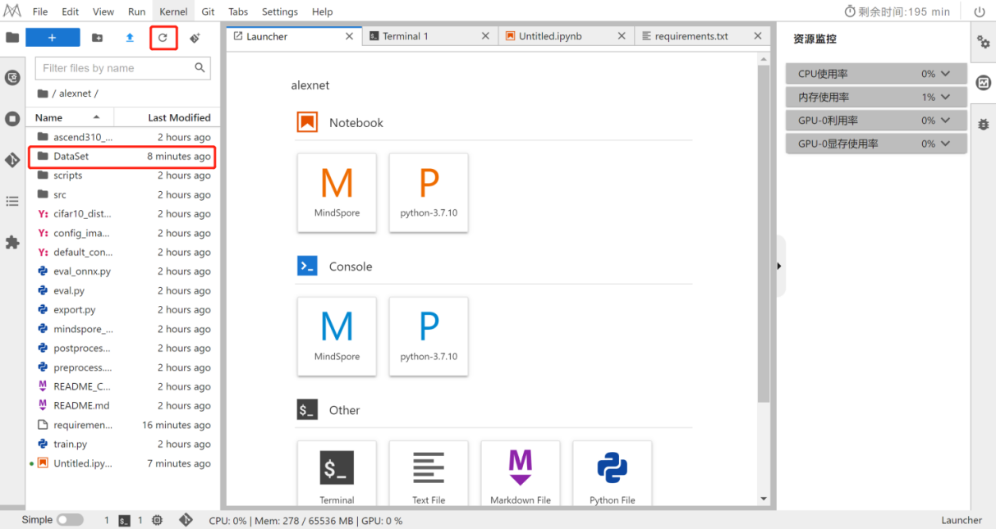

### 模型训练

设置配置文件default\_config.yaml

# 设置 enable\_modelarts=True

# 设置 data\_path='/cache/data'

# 设置 ckpt\_path='/cache/train'

# (可选)设置 其他参数

运行代码train.py进行训练

python train.py --config\_path default\_config.yaml --data\_path DataSet/cifar-10-batches-bin --ckpt\_path checkpoint > log 2>&1 &

如果运行出错，将会出现 Exit，在当前目录下点击刷新会出现log文件记录错误。运行成功则如下图，出现Done，log文件记录运行输出。

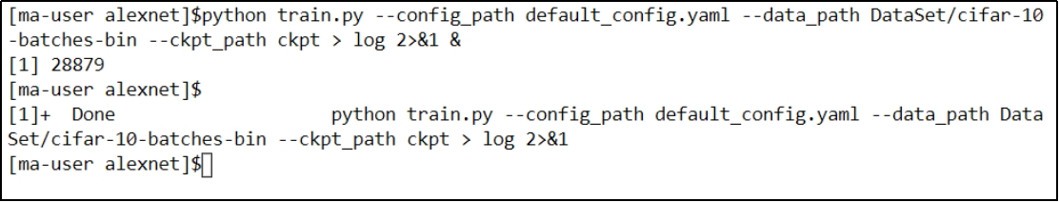

训练结果

运行成功，在log文件记录训练过程，损失值，如下：

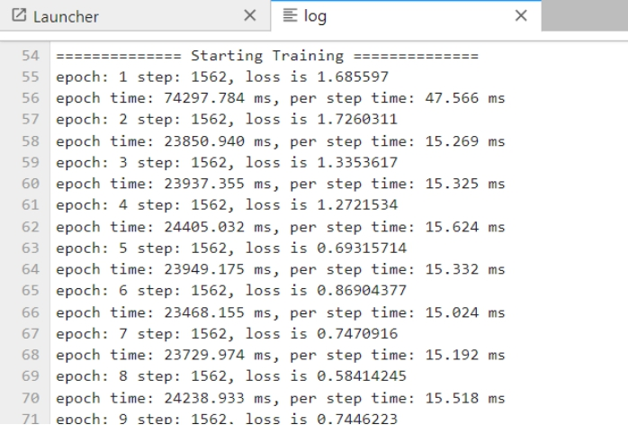

训练过程中的checkpoint存储在ckpt文件夹下。

### 评估

设置配置文件default\_config.yaml

# 设置 enable\_modelarts=True

# 设置 data\_path='/cache/data'

# 设置 checkpoint\_path: './checkpoint/'

# 设置 ckpt\_file='./checkpoint/checkpoint\_alexnet-30\_1562.ckpt'

# 在网页上设置 其他参数

运行代码eval.py进行训练

python eval.py --config\_path default\_config.yaml --data\_path DataSet/cifar-10-verify-bin --ckpt\_path checkpoint/checkpoint\_alexnet-21\_1562.ckpt > eval\_log.txt 2>&1 &

如果运行出错，将会出现 Exit，在当前目录下点击刷新会出现eval\_log文件记录错误。运行成功则如下图，出现Done，log文件记录运行输出。

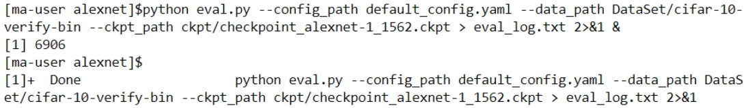

训练结果

可通过"eval\_log”文件查看结果。测试数据集的准确率如下：

load checkpoint from [./ckpt/checkpoint\_alexnet-30\_1562.ckpt].

result : {'Accuracy': 0.8884214743589743}

## 实验总结

本章提供了一个基于开源框架Mindspore的图像分类实验。该实验演示了如何利用开源框架Mindspore完成CIFAR-10图像分类任务。本章对实验做了详尽的剖析，阐明了整个实验功能、结构与流程，详细解释了如何解析数据、如何构建深度学习模型、如何保存模型等内容。学员可以在该实验的基础上开发更有针对性的应用实验。

# 反卷积可视化

## 实验介绍

### 反卷积可视化

利用反卷积技术对CNN（此处使用AlexNet）进行了可视化，理解CNN的分层抽象学习能力。

论文：[Zeiler M D, Fergus R. Visualizing and understanding convolutional networks[C]//European conference on computer vision. Springer, Cham, 2014: 818-833.](https://arxiv.org/pdf/1311.2901.pdf)

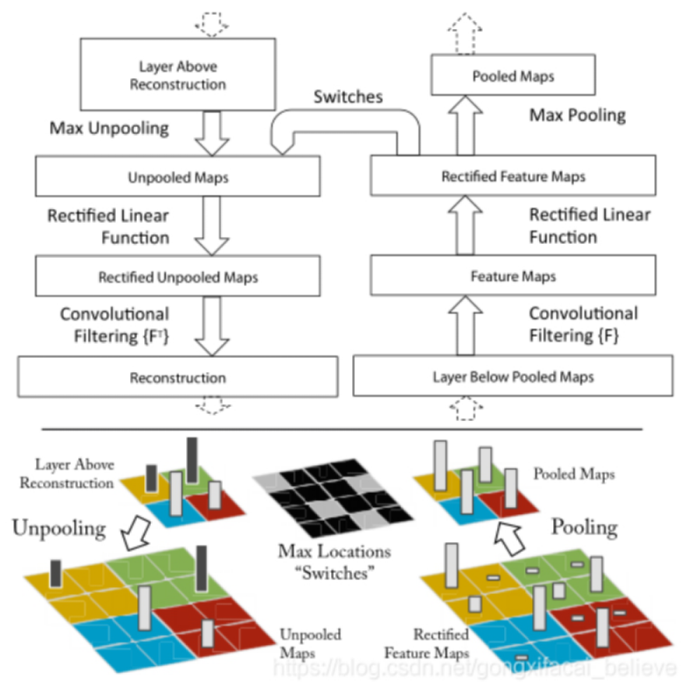

如图，AlexNet结构中经过Conv层，Relu函数，Pool层，则在反卷积中反过来用结果输入Unpool层，再Reluc层，然后再经过Deconv层，调节反卷积的起点，可以得到不同层的输出，从机器视角查看卷积结果。

### 实验环境与数据集

使用的数据集：可自定义

实验环境要求

硬件：CPU即可

框架：Pytorch

注：所需要的包：numpy、pytorch、opencv

### 参考AlexNet结构（也可参考VGG的结构）

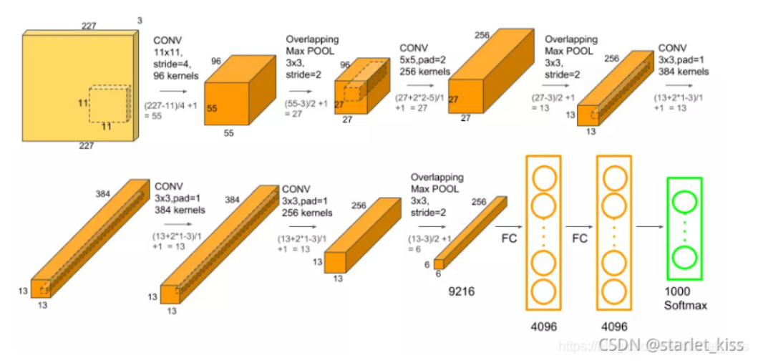

Input处理：将图片缩放裁剪至227\*227

|  |  |  |  |  |  |
| --- | --- | --- | --- | --- | --- |
| 层 | Input Channel | Output Channel | Padding | Stride | Output |
| 11 \* 11\_Conv | 1 | 96 | 0 | 4 | 96 \* 55 \* 55 |
| 3 \* 3\_Max Pool |  |  | 0 | 2 | 96 \* 27 \* 27 |
| 5 \* 5\_Conv | 96 | 256 | 2 | 1 | 256 \* 27 \* 27 |
| 3 \* 3\_Max Pool |  |  | 0 | 2 | 256 \* 13 \* 13 |
| 3 \* 3\_Conv | 256 | 384 | 1 | 1 | 384 \* 13 \* 13 |
| 3 \* 3\_Conv | 384 | 384 | 1 | 1 | 384 \* 13 \* 13 |
| 3 \* 3\_Conv | 384 | 256 | 1 | 1 | 256 \* 13 \* 13 |
| 3 \* 3\_Max Pool |  |  | 0 | 2 | 256 \* 6 \* 6 |

目录结构参考：

├── deConv

├── img // 放置图片文件夹

├── depool.py // 反卷积代码

├── img.jpg // 测试用图片

├── requirement.txt // 需要安转的库

## 实验步骤

进入Notebook，点击下图上方的红框按钮创建文件夹，命名depool:

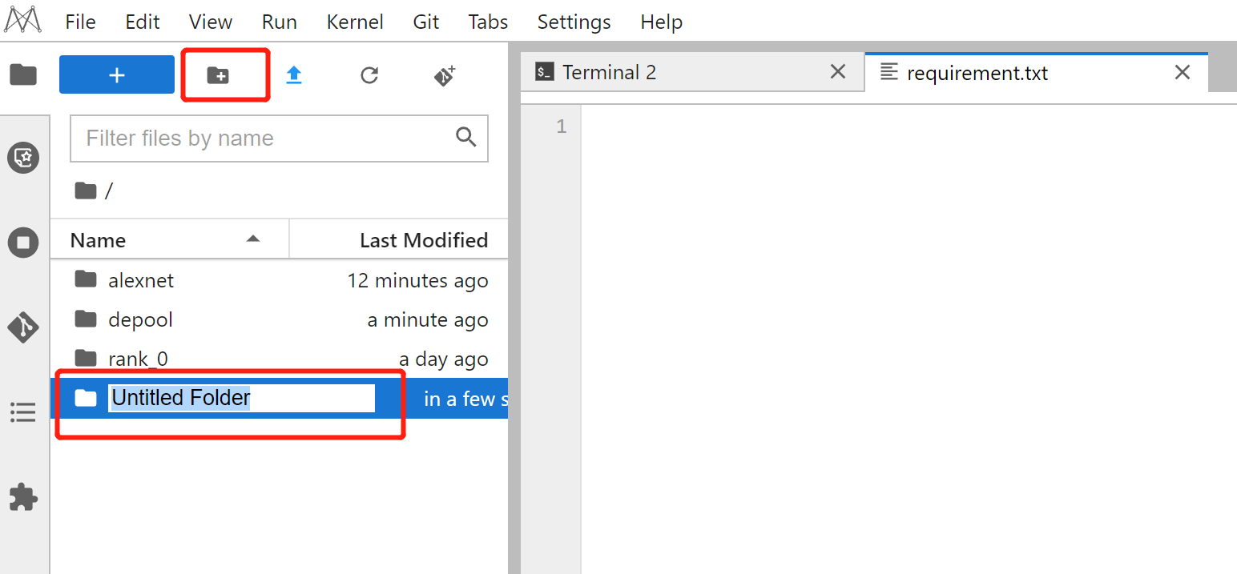

点进depool，点击下图上方上传按钮上传要卷积的图像。

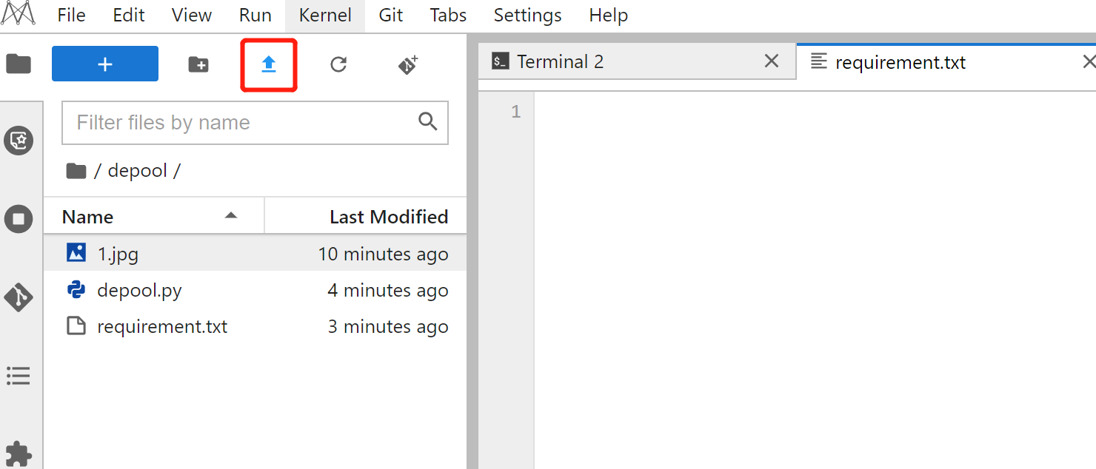

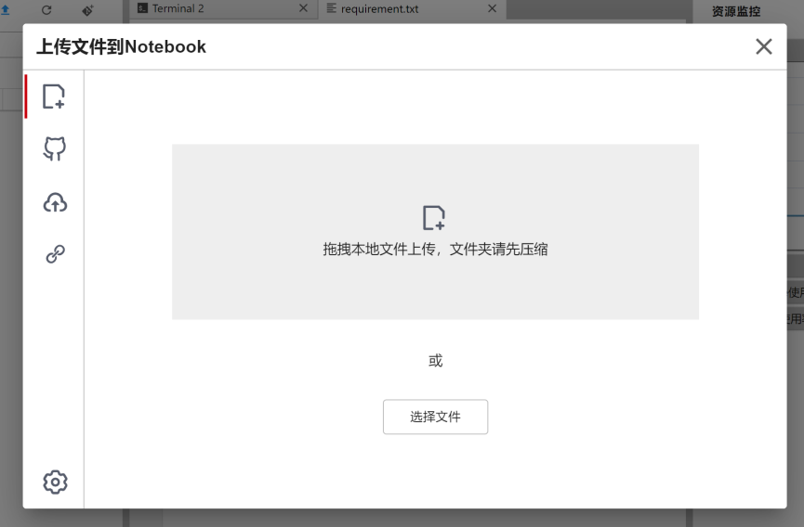

在左侧文件目录新建文件夹img用于存放图片。

在左侧文件目录中点击鼠标右键选择New File，命名requireme.txt。在该文档中写入需要安装的库。如下：

numpy

pytorch

opencv

在Terminal中使用conda install --yes --file requirements.txt 通过conda下载需要的库。

conda install --yes --file requirements.txt

在左侧文件目录中点击鼠标右键选择New File，命名depool.py。

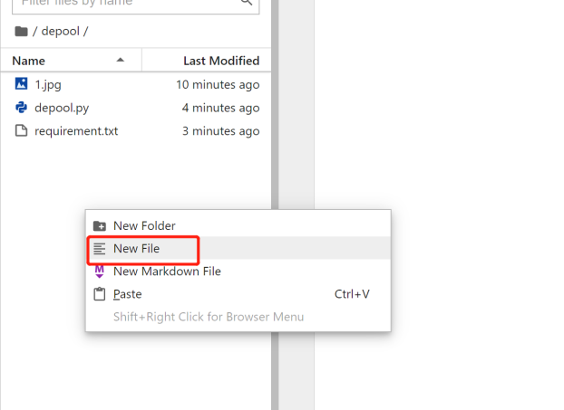

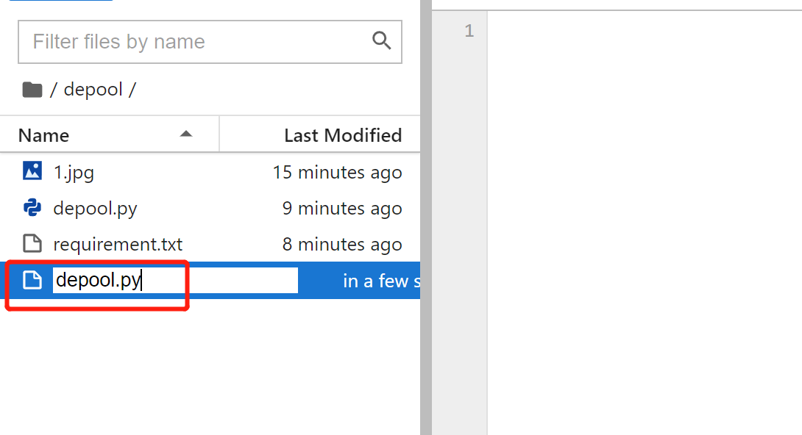

点开depool.py 写好实验代码。并在Terminal窗口中进入depool目录并运行depool代码文件。其中代码要点及示例如下，以下代码不是全部，需要同学自己补充。

Import需要的库：

import cv2 as cv

import numpy as np

import torch

读取同目录下纹理图片：

myimg = cv.imread('1.jpg', cv.IMREAD\_GRAYSCALE) # 读取和代码位于同一目录下的图片

shape = myimg.shape

print(shape[0], shape[1])

length = 0

# if (len(shape) == 2): myimg = np.reshape(myimg, (shape[0], shape[1], 1))

if (shape[0] >= shape[1]):

length = shape[1]

cut = (shape[0] - shape[1]) // 2

myimg = myimg[cut:(cut + length), :]

else:

length = shape[0]

cut = (shape[1] - shape[0]) // 2

myimg = myimg[:, cut:(cut + length)]

cv.imwrite("img/image.jpg", myimg)

#print(myimg.shape)

myimg = cv.resize(myimg, (227, 227))

# print(myimg.shape)

myimg = np.reshape(myimg, (1, 1, 227, 227))

input = torch.tensor(myimg, dtype=torch.float32)

# input = 255-input

#print(input.shape)

**将中间结果张量输出为图片的方法，注意二值化：**

def showPict(array, title, num=0, i=0, deal=False):

name = title + str(num) + "\_" + str(i)

array = array.detach().numpy()

shape = array.shape

pict = array[0, 0, :, :]

pict = np.reshape(pict, (shape[2], shape[3]))

l = 454

pict = cv.resize(pict, (l, l))

print("pict:",name)

#print(pict.shape)

if (deal == True): # 二值化

pict[pict > 0] = 255

# cv.imshow(name, pict)

# cv.waitKey(0)

# cv.destroyAllWindows()

cv.imwrite("img/" + name + ".jpg", pict)

**AlexNet所有包含的层：**

relu = torch.nn.ReLU(inplace=True)

conv1 = torch.nn.Conv2d(1, 96, 11, stride=4)

deconv1 = torch.nn.ConvTranspose2d(96, 1, 11, stride=4)

conv2 = torch.nn.Conv2d(96, 256, 5, stride=1, padding=2, padding\_mode='zeros')

deconv2 = torch.nn.ConvTranspose2d(256, 96, 5, stride=1, padding=2, padding\_mode='zeros')

conv3 = torch.nn.Conv2d(256, 384, 3, stride=1, padding=1, padding\_mode='zeros')

deconv3 = torch.nn.ConvTranspose2d(384, 256, 3, stride=1, padding=1, padding\_mode='zeros')

conv4 = torch.nn.Conv2d(384, 384, 3, stride=1, padding=1, padding\_mode='zeros')

deconv4 = torch.nn.ConvTranspose2d(384, 384, 3, stride=1, padding=1, padding\_mode='zeros')

conv5 = torch.nn.Conv2d(384, 256, 3, stride=1, padding=1, padding\_mode='zeros')

deconv5 = torch.nn.ConvTranspose2d(256, 384, 3, stride=1, padding=1, padding\_mode='zeros')

maxpool = torch.nn.MaxPool2d(3, stride=2, return\_indices=True)

unpool = torch.nn.MaxUnpool2d(3, stride=2)

**卷积部分：**

# -----卷积部分------

vol1 = conv1(input)

vol1 = relu(vol1)

W1 = conv1.weight

b1 = conv1.bias

print("vol1", vol1.shape)

showPict(vol1, "conv", 1, 0)

# showPict(W1, "weight", 1, 0)

pool1, indices1 = maxpool(vol1)

print("pool1",pool1.shape)

vol2 = conv2(pool1)

vol2 = relu(vol2)

W2 = conv2.weight

b2 = conv2.bias

print("vol2", vol2.shape)

showPict(vol2, "conv", 2, 1)

# showPict(W2, "weight", 2, 1)

pool2, indices2 = maxpool(vol2)

print("pool2",pool2.shape)

vol3 = conv3(pool2)

vol3 = relu(vol3)

W3 = conv3.weight

b3 = conv3.bias

print("vol3", vol3.shape)

showPict(vol3, "conv", 3, 2)

# showPict(W3, "weight", 3, 2)

vol4 = conv4(vol3)

vol4 = relu(vol4)

W4 = conv4.weight

b4 = conv4.bias

print("vol4", vol4.shape)

showPict(vol4, "conv", 4, 2)

# showPict(W4, "weight", 4, 2)

vol5 = conv5(vol4)

vol5 = relu(vol5)

W5 = conv5.weight

b5 = conv5.bias

print("vol5", vol5.shape)

showPict(vol5, "conv", 5, 2)

# showPict(W5, "weight", 5, 2)

pool3, indices3 = maxpool(vol5)

print("pool3",pool3.shape)

**反卷积参考：**

# -----反卷积部分------

# 一层卷积层

print("\n-----一层卷积层------")

print(vol1.shape)

res1 = relu(vol1)

res1 = deconv1(res1)

print(res1.shape)

showPict(res1, "deconv", 1, 0)

# 一层卷积层+一层池化层

print("\n--一层卷积层+一层池化层--")

print(pool1.shape)

res2 = unpool(pool1, indices1)

print(res2.shape)

res2 = relu(res2)

res2 = deconv1(res2)

print(res2.shape)

showPict(res2, "deconv", 1, 1)

# 两层卷积层+一层池化层

print("\n--两层卷积层+一层池化层--")

print(vol2.shape)

res3 = relu(vol2)

res3 = deconv2(res3)

print(res3.shape)

res3 = unpool(res3, indices1)

print(res3.shape)

res3 = relu(res3)

res3 = deconv1(res3)

print(res3.shape)

showPict(res3, "deconv", 2, 1)

# 两层卷积层+两层池化层

print("\n--两层卷积层+两层池化层--")

print(pool2.shape)

res4 = unpool(pool2, indices2)

print(res4.shape)

res4 = relu(res4)

res4 = deconv2(res4)

print(res4.shape)

res4 = unpool(res4, indices1)

print(res4.shape)

res4 = relu(res4)

res4 = deconv1(res4)

print(res4.shape)

showPict(res4, "deconv", 2, 2)

# 三层卷积层+两层池化层

print("\n--三层卷积层+两层池化层--")

print(vol3.shape)

res5 = relu(vol3)

res5 = deconv3(res5)

print(res5.shape)

res5 = unpool(res5, indices2)

print(res5.shape)

res5 = relu(res5)

res5 = deconv2(res5)

print(res5.shape)

res5 = unpool(res5, indices1)

print(res5.shape)

res5 = relu(res5)

res5 = deconv1(res5)

print(res5.shape)

showPict(res5, "deconv", 3, 2)

# 四层卷积层+两层池化层

print("\n--四层卷积层+两层池化层--")

print(vol4.shape)

res6 = relu(vol4)

res6 = deconv4(res6)

print(res6.shape)

res6 = relu(res6)

res6 = deconv3(res6)

print(res6.shape)

res6 = unpool(res6, indices2)

print(res6.shape)

res6 = relu(res6)

res6 = deconv2(res6)

print(res6.shape)

res6 = unpool(res6, indices1)

print(res6.shape)

res6 = relu(res6)

res6 = deconv1(res6)

print(res6.shape)

showPict(res6, "deconv", 4, 2)

# 五层卷积层+两层池化层

print("\n--五层卷积层+两层池化层--")

print(vol5.shape)

res7 = relu(vol5)

res7 = deconv5(res7)

print(res7.shape)

res7 = relu(res7)

res7 = deconv4(res7)

print(res7.shape)

res7 = relu(res7)

res7 = deconv3(res7)

print(res7.shape)

res7 = unpool(res7, indices2)

print(res7.shape)

res7 = relu(res7)

res7 = deconv2(res7)

print(res7.shape)

res7 = unpool(res7, indices1)

print(res7.shape)

res7 = relu(res7)

res7 = deconv1(res7)

print(res7.shape)

showPict(res7, "deconv", 5, 2)

# 五层卷积层+三层池化层

print("\n--五层卷积层+三层池化层--")

print(pool3.shape)

res8 = unpool(pool3, indices3)

print(res8.shape)

res8 = relu(res8)

res8 = deconv5(res8)

print(res8.shape)

res8 = relu(res8)

res8 = deconv4(res8)

print(res8.shape)

res8 = relu(res8)

res8 = deconv3(res8)

print(res8.shape)

res8 = unpool(res8, indices2)

print(res8.shape)

res8 = relu(res8)

res8 = deconv2(res8)

print(res8.shape)

res8 = unpool(res8, indices1)

print(res8.shape)

res8 = relu(res8)

res8 = deconv1(res8)

print(res8.shape)

showPict(res8, "deconv", 5, 3)

## 实验结果：

原图：



输出中间结果：

|  |  |  |
| --- | --- | --- |
| 一层反卷积输出： | 一层反卷积 + 一层反池化层输出： | 两层反卷积 + 一层反池化层输出： |
|  |  |  |
| 两层反卷积 + 两层反池化层输出： | 三层反卷积 + 两层反池化层输出： | 四层反卷积 + 两层反池化层输出： |
|  |  |  |
| 五层反卷积 + 两层反池化层输出： | 五层反卷积 + 三层反池化层输出： |  |
|  |  |  |

可以看到随着卷积层的深入，丢失的信息会变多，提取的信息特征不同。

## 实验总结

本章提供了一个反卷积对卷积中间结果进行可视化的实验。希望能从机器视角查看卷积结果。